开源推理生态全景分析报告

执行摘要
开源大语言模型推理生态正处于快速演进的关键时期，技术创新与产业应用呈现交织发展的态势。本报告基于对八个主流推理框架、四大多模态推理领域、边缘移动端部署方案以及典型应用场景的深度研究，系统梳理当前开源推理生态的技术格局、性能边界与选型策略。
从技术发展维度观察，推理框架正在经历从单一性能优化向多维度能力融合的范式转变。vLLM凭借PagedAttention虚拟内存管理技术在持续高吞吐场景中确立领导地位，累计获得68.7k星标，社区活跃度居于首位[1]。TensorRT-LLM则依托NVIDIA硬件生态的深度优化，在GPU推理效率上实现极致性能，成为企业级部署的首选方案[1]。SGLang通过RadixAttention前缀缓存机制和结构化生成技术，在复杂工作负载下实现6.4倍吞吐量提升，代表了推理系统设计的新思路[1]。
多模态推理生态的蓬勃发展标志着开源推理能力从单一文本处理向视觉、音频、视频等多维度延伸。Qwen3-VL支持高达256K上下文窗口，在视觉语言模型领域展现出卓越的长上下文理解能力[2]。InternVL3.5在多模态理解任务中表现优异，部分指标已超越GPT-4o[2]。图像生成领域形成ComfyUI与AUTOMATIC1111双寡头格局，分别主导工作流编排与开源生态扩展[2]。
边缘与移动端推理领域，量化技术成为突破算力瓶颈的核心手段。INT8量化在模型体积压缩与推理精度保持之间取得最佳平衡，AWQ在边缘设备上展现出优异的性能表现[3]。llama.cpp作为纯CPU推理方案的代表，凭借93.8k星标的社区影响力，在资源受限环境中保持强劲生命力[1]。WebGPU技术的成熟正在开启浏览器端在线推理的新纪元。
应用场景的差异化需求推动着推理框架的精细化演进。代码生成场景首选GPT-4o或Claude配合vLLM/SGLang部署，长上下文处理依赖TensorRT-LLM的上下文并行能力，实时对话系统对首Token延迟的极致追求使TGI Ultra成为标杆方案[4]。本报告将为技术决策者提供基于服务级别目标的选型框架与实施路径建议。

一、LLM推理框架全景

1.1 框架生态总体格局
开源LLM推理框架经过近三年的高速发展，已形成多层次、多维度的技术生态格局。当前的框架竞争不再局限于单纯的推理性能比拼，而是演变为硬件适配能力、易用性、可扩展性与生态完整度的综合较量。这一格局的形成源于大语言模型应用场景的快速分化——从实验室研究到生产环境部署，从通用推理到专业化场景优化，每个细分领域都培育出了针对性的解决方案。
从市场定位与技术路线来看，当前主流框架可以划分为三个梯队。第一梯队由vLLM、TensorRT-LLM和SGLang组成，这三个框架在性能指标上处于领先地位，分别在高吞吐场景、GPU硬件优化和复杂工作负载处理方面建立差异化优势。vLLM凭借PagedAttention技术创新和活跃的开源社区，在GitHub上累计获得超过68,700颗星标，成为最受关注的开源推理项目之一[1]。TensorRT-LLM虽然作为NVIDIA官方解决方案在开源生态中较为封闭，但其与硬件的深度耦合使其在GPU推理效率上保持难以撼动的优势[1]。SGLang作为后起之秀，通过RadixAttention前缀缓存机制和结构化生成技术，在特定场景下展现出显著的性能跃升[1]。
第二梯队包括Ollama、TGI（Text Generation Inference）、llama.cpp和LMDeploy等框架，这些框架在各自擅长的领域建立了稳固的市场地位。Ollama以其极致简化的部署体验吸引了大量非技术背景用户，将模型推理的入门门槛降至历史最低。TGI作为Hugging Face官方推理解决方案，在开源模型生态中具有天然的集成优势，其Ultra版本针对实时对话场景进行了专项优化[4]。llama.cpp作为纯CPU推理方案的标杆项目，凭借对多种硬件架构的广泛支持和高效的CPU实现，在资源受限环境中保持着强劲的生命力，项目累计获得超过93,800颗星标[1]。LMDeploy作为国产推理框架的代表，在量化支持和部署便捷性方面展现出独特的竞争优势。
第三梯队以DeepSpeed-Inference、BlendServe等专业框架为代表，它们在特定技术维度上具有不可替代的价值。DeepSpeed-Inference继承了ZeRO分布式训练的技术积累，在大规模模型推理的内存优化和并行处理方面具有独特优势[1]。BlendServe则在批量推理服务的动态调度方面进行了深度优化，填补了高并发场景下的技术空白[4]。

1.2 核心技术原理解析
推理框架的性能优化建立在几个关键的技术原理之上，理解这些原理对于框架选型和技术决策具有重要意义。
PagedAttention虚拟内存管理是vLLM的核心技术创新，该技术借鉴了操作系统虚拟内存管理的思想，对GPU显存中的Key-Value Cache进行分页管理[1]。在传统的推理实现中，KV Cache采用连续内存分配方式，随着请求的动态到达和完成，显存中会产生大量碎片化空间，导致实际可用的有效显存远低于物理显存容量。PagedAttention通过将KV Cache分割为固定大小的页面，并在需要时动态映射到非连续的物理内存区域，有效解决了显存碎片化问题。这一创新使得vLLM在处理长序列和高并发请求时，能够显著提升GPU显存利用率，从而支持更大的批处理规模和更长的上下文长度。
连续批处理（Continuous Batching）是另一项影响深远的技术革新。在传统的静态批处理策略中，系统需要等待批处理中的所有请求完成才会处理新到达的请求，这种方式在请求长度差异较大时会造成严重的算力浪费。连续批处理通过动态维护一个运行中的请求批次，当某个请求完成时立即将其从批次中移除，并补充新的请求进来，实现了不同长度请求的混合处理[1]。这种机制有效消除了填充（padding）带来的算力损失，在真实生产环境中可以带来数倍的吞吐量提升。
RadixAttention前缀缓存机制是SGLang针对多轮对话场景优化的核心技术[1]。在典型的聊天应用中，用户的多轮对话存在大量共享的前缀内容——系统提示、历史对话上下文等。传统实现每次推理都需要重新处理这些前缀内容，造成计算资源的巨大浪费。RadixAttention通过维护一个前缀缓存树，将不同请求之间的共享前缀识别并缓存起来，当新的请求到达时，系统自动复用已缓存的前缀计算结果。SGLang还进一步引入了自动前缀调度策略，在保证语义正确性的前提下最大化前缀复用率，在结构化生成场景中实现了高达6.4倍的吞吐量提升[1]。
TensorRT深度优化代表了另一条技术路线——与硬件特性的深度耦合。TensorRT-LLM并非简单的软件层优化，而是NVIDIA针对其GPU架构进行的系统性深度优化[1]。内核融合技术将多个独立的计算操作合并为单一的内核执行，减少了内核启动开销和中间结果的内存传输开销。FP8和FP4量化支持的引入使得数据精度与内存带宽之间的平衡达到了新的水平，在保持模型质量的同时大幅提升推理吞吐量。TensorRT-LLM还针对NVIDIA GPU的Tensor Core进行了专项优化，在矩阵乘法等核心运算上实现了接近硬件理论性能的效率。

1.3 主流框架深度对比
为系统评估各框架的技术特性与适用场景，本节从性能表现、易用性、可扩展性和硬件兼容性等维度进行深入对比分析。
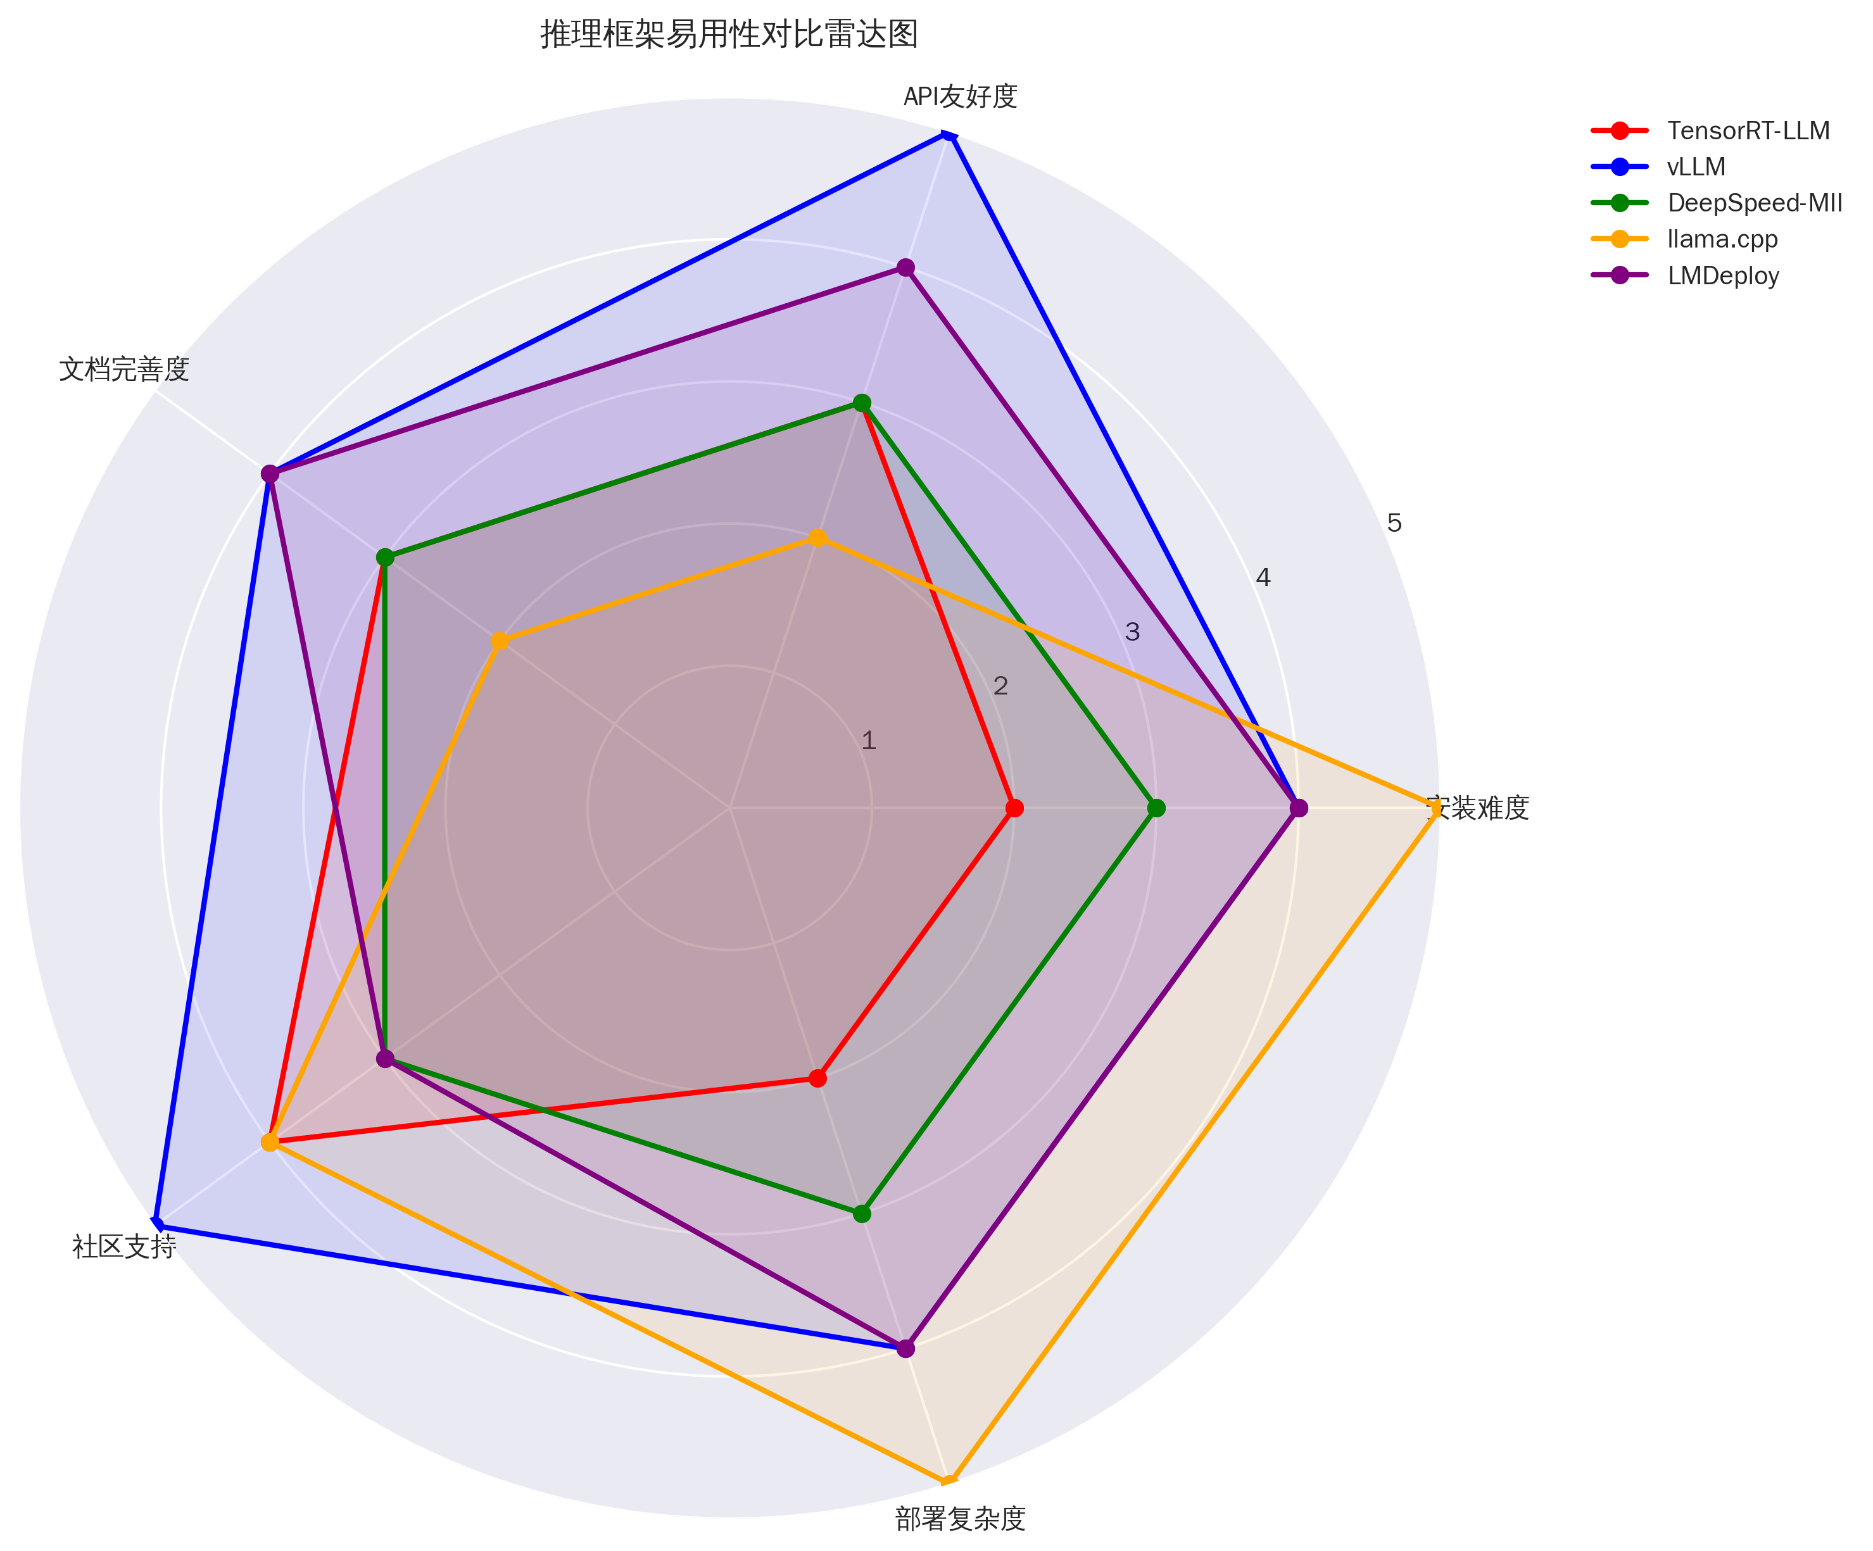
Figure 1: 主流推理框架易用性综合评估雷达图
Figure 1展示了基于五个关键维度的框架易用性评估结果。从该雷达图可以清晰观察到各框架在安装配置、使用门槛、文档完善度、社区活跃度和部署便捷性方面的表现差异。Ollama在部署便捷性和使用门槛方面表现最为突出，体现了其”即开即用”的设计理念。vLLM在社区活跃度方面具有明显优势，活跃的社区贡献者为项目带来了持续的改进和新功能。TensorRT-LLM在文档完善度上表现优异，这与其企业级定位相匹配。
在性能表现维度，各框架展现出明显的场景分化特征。
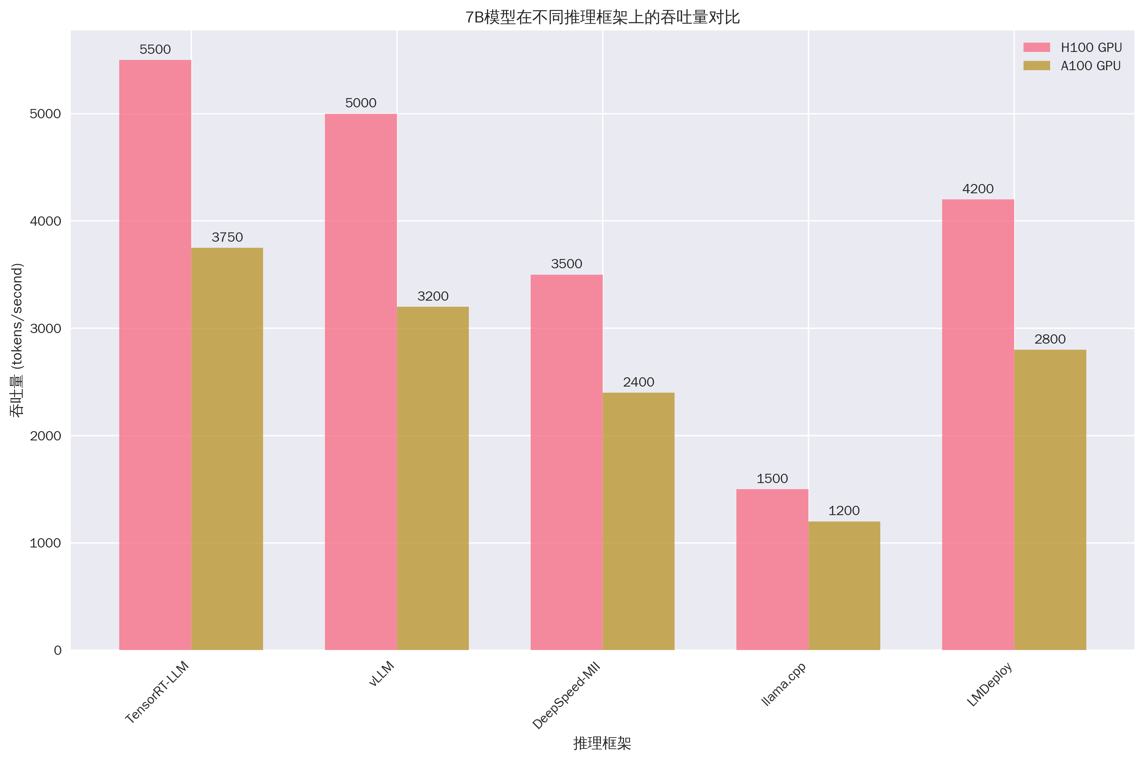
Figure 2: 主流推理框架吞吐量性能对比
Figure 2呈现了在不同模型规模和负载条件下，各框架的吞吐量表现对比。从该图表可以观察到几个重要规律。首先，在大规模模型（如70B参数级别）推理场景中，TensorRT-LLM凭借其深度硬件优化保持领先优势。其次，在中等规模模型（如7B-13B参数级别）的高并发场景中，vLLM和SGLang展现出更强的竞争力，这与它们针对KV Cache管理和前缀复用的优化方向一致。第三，llama.cpp在CPU推理场景中保持了令人印象深刻的性能水平，证明了高效CPU实现的价值。
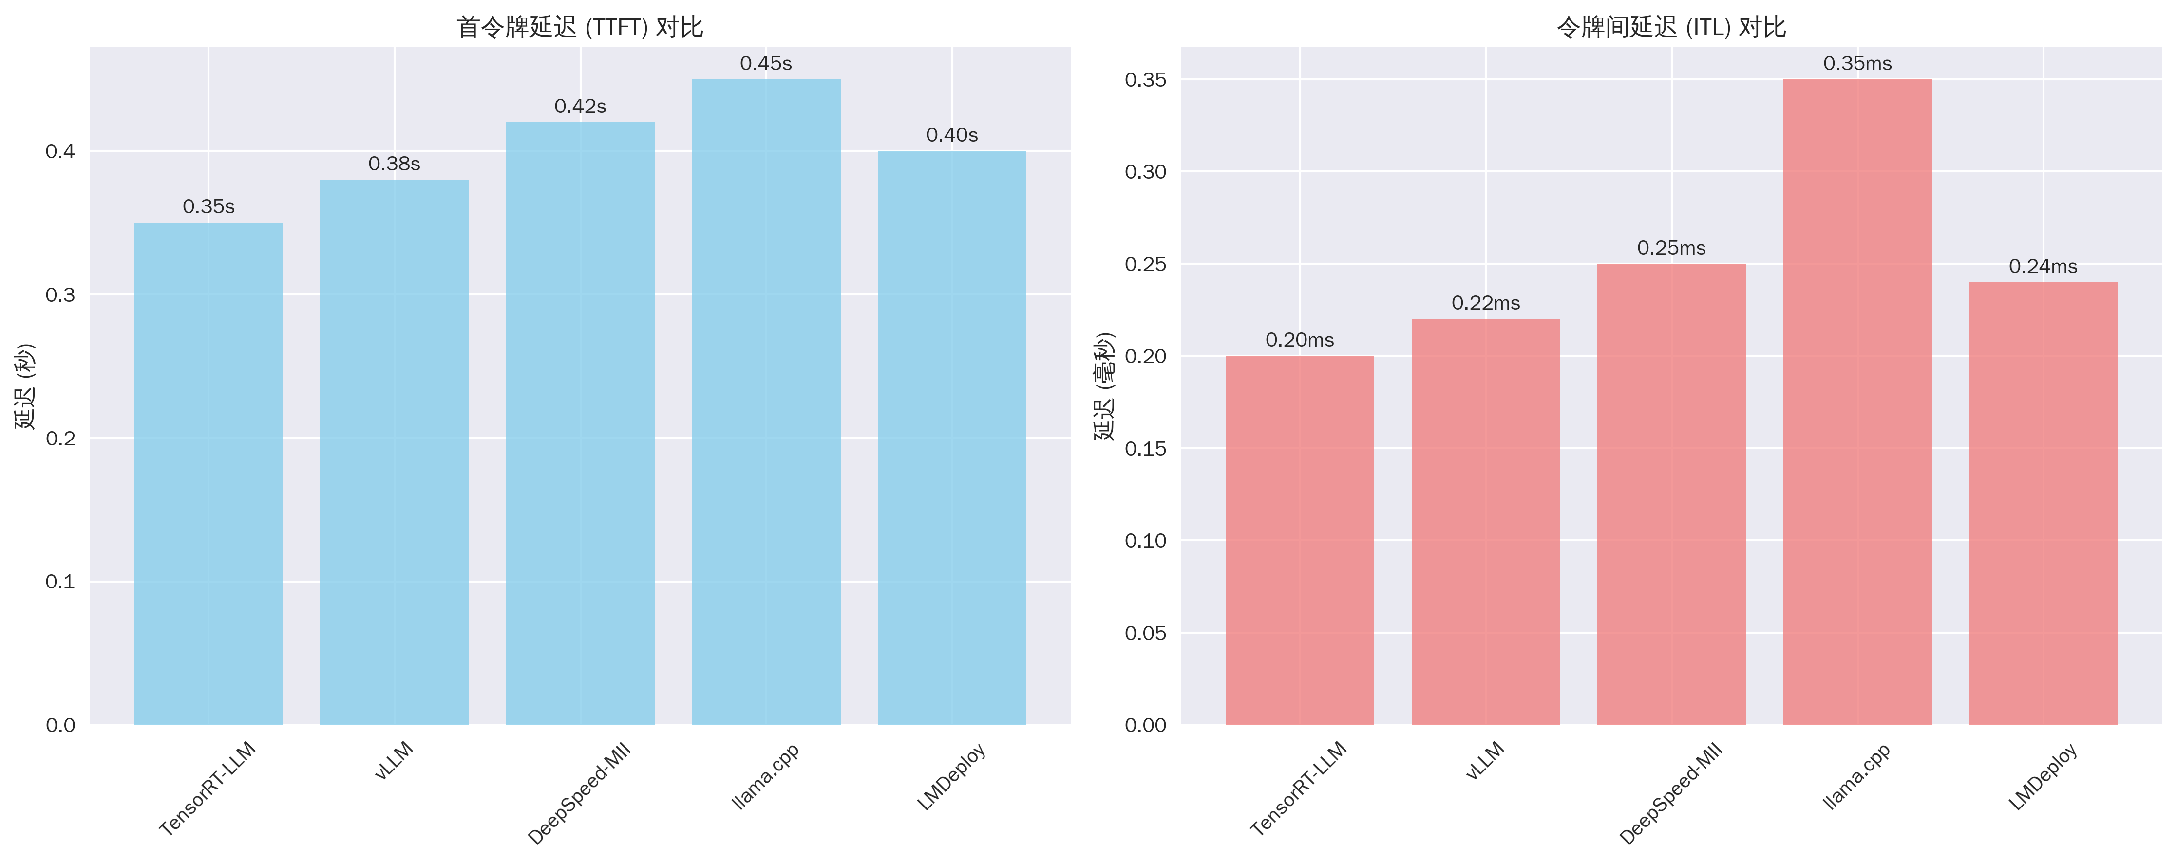
Figure 3: 主流推理框架延迟性能对比
Figure 3揭示了各框架在首Token生成时间（Time to First Token, TTFT）和单Token生成时间两个关键延迟指标上的表现。对于实时对话应用而言，TTFT是决定用户体验的核心指标。TGI Ultra和TensorRT-LLM在该指标上表现最为出色，能够将TTFT控制在50毫秒以内，满足实时交互的严苛要求[4]。vLLM通过优化调度策略，在保持高吞吐的同时将延迟控制在可接受范围内。值得注意的是，llama.cpp作为纯CPU方案，其延迟表现虽然与GPU方案存在差距，但在资源受限场景下仍然具有实用价值。
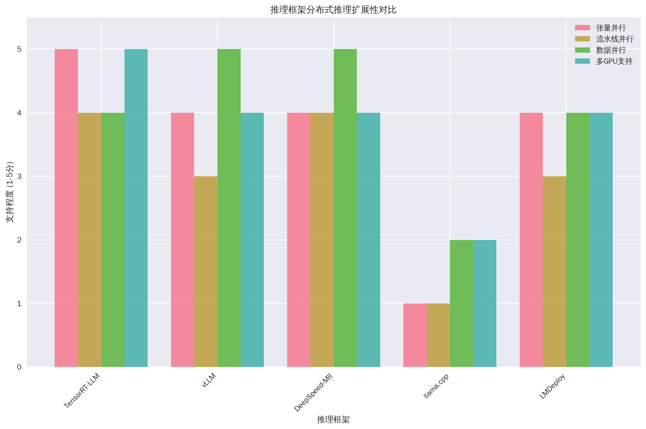
Figure 4: 主流推理框架扩展性对比
Figure 4从单节点多GPU扩展、多节点集群扩展和弹性伸缩能力三个维度评估了各框架的可扩展性。DeepSpeed-Inference在多节点扩展方面展现出独特优势，其ZeRO优化技术使其能够处理超大规模模型的分布式推理。vLLM和TensorRT-LLM在单节点多GPU场景下表现稳健，支持张量并行和流水线并行等主流并行策略。SGLang的扩展性设计侧重于服务层面的弹性伸缩，能够根据负载动态调整资源配置。
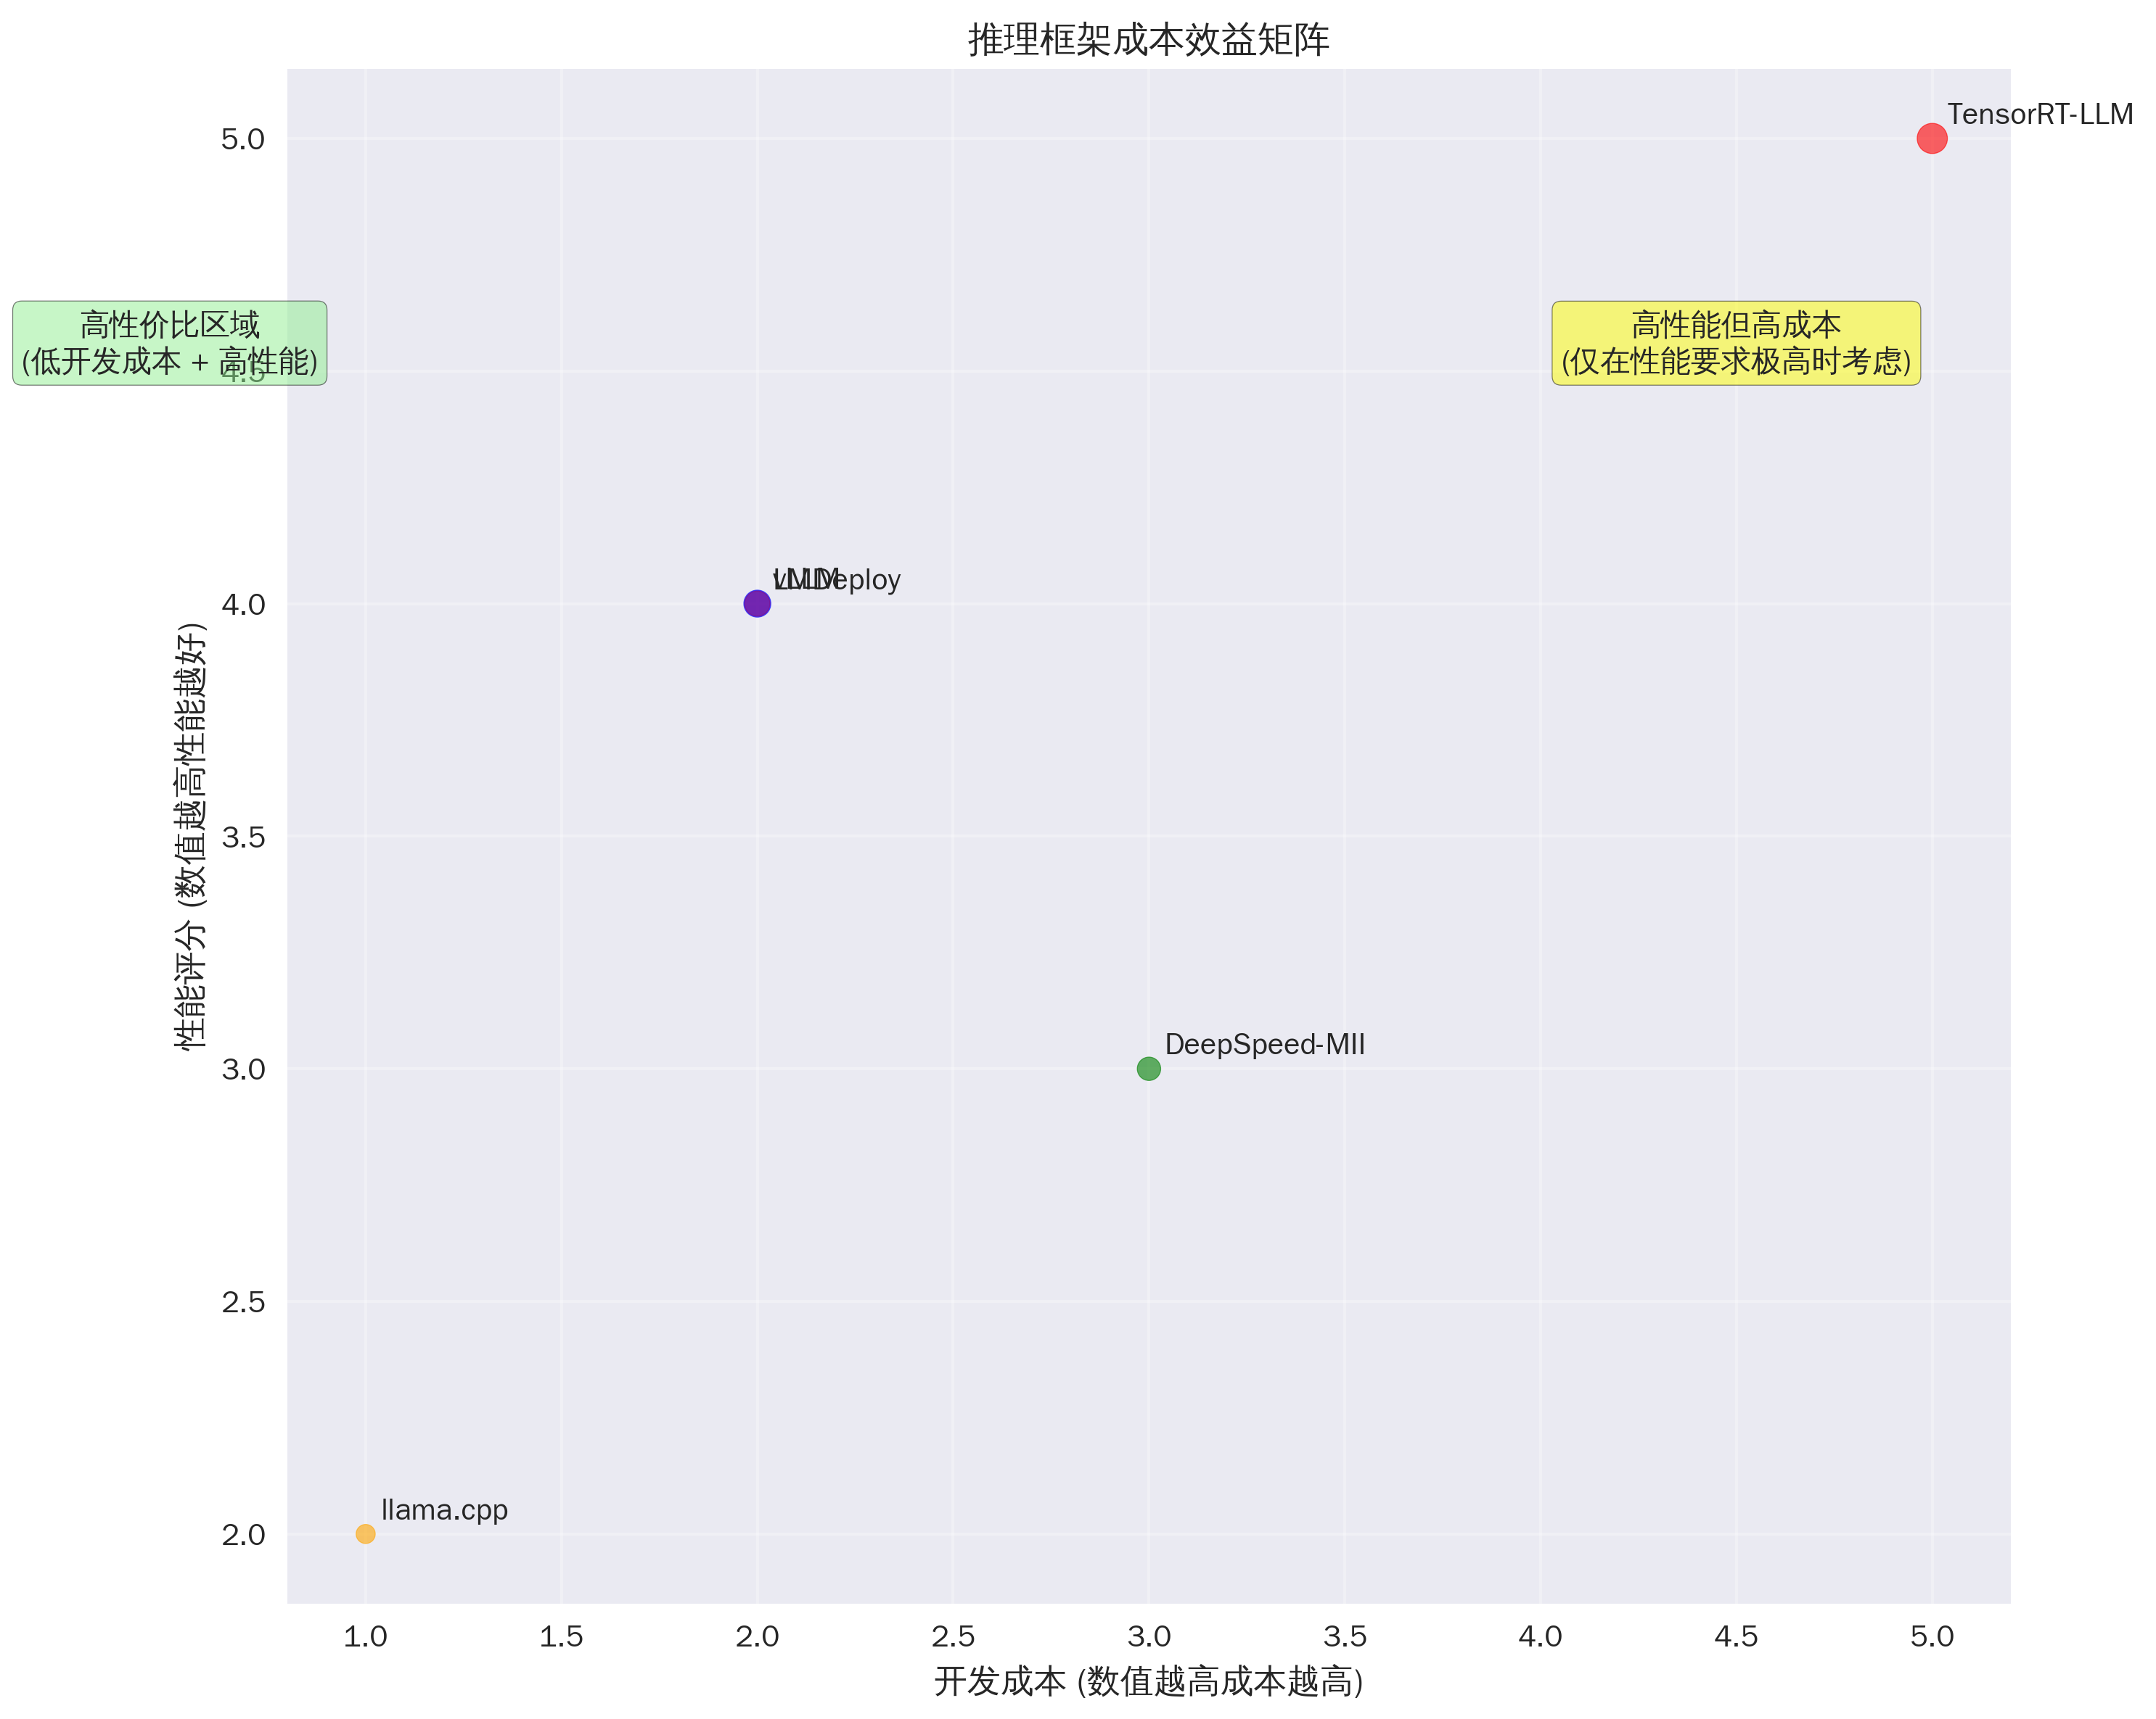
Figure 5: 主流推理框架成本效益矩阵
Figure 5综合评估了各框架的性能表现与资源消耗效率，将各框架定位于”高性能-低成本”坐标系中。从该矩阵可以观察到，llama.cpp和LMDeploy在低成本部署场景中具有明显优势，适合预算有限或资源受限的部署环境。TensorRT-LLM虽然硬件投入较高，但在需要极致性能的企业级场景中提供了优秀的性价比。vLLM和SGLang在性能和成本之间取得了良好平衡，是多数通用场景的稳妥选择。

1.4 框架选型核心考量因素
基于前述技术分析与性能对比，本节提炼框架选型的核心决策框架。框架选择并非简单的优劣排序，而是需要根据具体业务场景、资源约束和技术能力进行综合权衡。
服务级别目标（SLO）是首要考量维度。不同的应用场景对推理服务有着截然不同的性能要求。实时对话系统通常要求TTFT低于100毫秒、每Token延迟低于20毫秒，这要求框架具备极致的调度效率和硬件利用率[4]。批量数据处理场景则更关注单位时间的处理总量，对单次请求延迟的容忍度较高，此时高吞吐量的价值远超低延迟。研发实验环境对延迟和吞吐都没有极端要求，易用性和快速迭代能力成为首要考量。
硬件基础设施决定了可选方案的范围。NVIDIA GPU环境为所有主流框架提供了良好的支持，TensorRT-LLM在这一生态中具有独特优势。AMD GPU用户通常选择vLLM或SGLang作为主要方案，这些框架对ROCm平台提供了较好的兼容。纯CPU部署场景的选择相对有限，llama.cpp是目前的首选方案，其对ARM架构的支持也使其成为边缘设备部署的重要选择。Apple Silicon用户可以借助MLC-LLM或llama.cpp的Metal加速实现高效的本地推理。
模型特性与框架能力需要精确匹配。长上下文模型（如支持128K+上下文窗口的变体）对框架的序列长度支持能力和内存管理效率提出了更高要求。vLLM的PagedAttention和TensorRT-LLM的上下文并行技术都是针对这一场景的优化。多模态模型的推理需求则可能超出纯文本框架的能力范围，需要选择支持多模态输入的解决方案。量化模型的部署需要框架对特定量化格式的原生支持。
团队技术能力与长期维护考量同样不可忽视。Ollama和LMDeploy提供了较为平缓的学习曲线，适合技术资源有限的团队。vLLM和SGLang拥有活跃的社区支持，遇到问题时更容易获得帮助。TensorRT-LLM的企业级支持模式适合有NVIDIA服务合同的企业用户。框架的更新频率、维护周期和向后兼容性承诺都是长期运营中需要评估的因素。

二、多模态推理生态

2.1 视觉语言模型发展态势
视觉语言模型（Vision-Language Models, VLMs）的快速发展正在重塑多模态AI的技术版图。与纯文本大语言模型相比，VLMs需要同时处理视觉编码和语言理解两个维度的计算任务，对推理系统提出了更高的技术要求。当前的开源VLM生态呈现出层次化发展的特征，从基础模型架构到推理优化策略都取得了显著进展。
Qwen3-VL作为阿里巴巴通义千问系列的多模态升级版本，在上下文支持和任务理解能力方面展现出卓越表现。该模型支持高达256K token的上下文窗口，这一能力使其在处理长文档理解、长视频分析等复杂任务时具有独特优势[2]。从技术实现角度分析，超长上下文的支持依赖于KV Cache管理效率和内存占用优化，Qwen3-VL在这方面采用了针对性的架构优化。在视觉理解任务中，Qwen3-VL在图像描述、视觉问答、文档理解等多个维度都展现出接近商业闭源模型的性能水平。
InternVL3.5是上海人工智能实验室推出的新一代多模态模型，在多项基准测试中展现出令人瞩目的表现[2]。该模型采用了渐进式视觉编码策略，能够根据输入图像的复杂度动态调整编码粒度，在保持理解精度的同时优化计算效率。InternVL3.5在复杂场景理解、细粒度物体识别和多图逻辑推理等任务上展现出独特优势，部分指标已超越GPT-4o，代表了开源多模态模型的最高水平。
LLaVA系列作为视觉语言模型领域的开创性工作，其后续版本在架构简化和性能提升之间持续探索。LLaVA采用了轻量级的视觉投影层设计，将视觉编码器的输出映射到语言模型的输入空间，在保持较好性能的同时大幅降低了模型复杂度和推理成本。该系列模型的开放性和可复现性使其成为多模态研究社区的重要基线。
从推理系统角度看，VLM的部署面临几个独特挑战。首先是视觉编码的计算开销，高分辨率图像的编码需要消耗可观的算力，实时应用场景需要对此进行专门优化。其次是图文交错输入的处理，长文档中可能包含数十张图像，如何高效管理这些图像的编码结果和注意力计算是工程实现中的难点。第三是多模态输出的协调，部分应用场景需要同步生成文本、边界框、分割掩模等多种输出格式。当前的主流解决方案包括视觉编码器缓存、渐进式图像处理和模态特异性计算优化等技术策略。

2.2 图像生成推理方案
图像生成领域的开源生态在近两年经历了爆发式增长，从早期的单一模型扩散到如今完善的工作流编排系统。当前格局以Stable Diffusion生态为核心，形成了ComfyUI和AUTOMATIC1111两个主导性平台，分别在工作流灵活性和生态扩展性方面建立优势。
ComfyUI作为节点式工作流编辑器，为图像生成提供了高度可定制的可视化编程环境[2]。其核心设计理念是将图像生成流程分解为可独立配置的计算节点，用户可以通过拖拽和连线的方式自由组合这些节点，构建复杂的生成管线。这种架构设计带来了极高的灵活性——从基础文生图到ControlNet控制生成、从单一模型扩散到多模型级联，ComfyUI都能够以统一的方式表达和执行。ComfyUI的节点架构也便于社区贡献新的功能模块，形成了丰富的自定义节点生态。在推理优化方面，ComfyUI支持批量执行、内存优化和混合精度计算，能够有效利用高端GPU的计算能力。
AUTOMATIC1111 Stable Diffusion WebUI代表了另一种设计思路——以Web界面为核心的用户体验优先策略[2]。该项目提供了开箱即用的图像生成体验，预置了大量经过验证的生成参数和模型组合，大幅降低了用户的入门门槛。AUTOMATIC1111的扩展系统通过插件机制实现功能增强，社区贡献的扩展涵盖了从模型优化到界面美化的各个方面。其WebSocket实时预览功能为交互式生成提供了良好支持。尽管在底层灵活性上不及ComfyUI，AUTOMATIC1111凭借更友好的用户体验和更丰富的预置功能，在更广泛的用户群体中保持着领先地位。
图像生成推理的效率优化涉及多个技术层面。在模型层面，LCM（Latent Consistency Model）和对抗训练等技术显著加速了扩散模型的采样过程，将生成所需的采样步数从传统的数十步降低到个位数级别。在系统层面，GPU内存优化、批处理调度和Tensor Core利用是提升推理吞吐的关键。ONNX Runtime和TensorRT等通用推理引擎也被广泛用于图像生成加速，通过算子融合和内存布局优化实现推理效率提升。

2.3 音频语音推理生态
音频和语音处理是多模态AI的重要组成部分，涵盖自动语音识别（ASR）、语音合成（TTS）、声纹识别和音频理解等多个任务领域。开源社区在这些领域都构建了具有竞争力的解决方案。
WhisperKit是OpenAI Whisper模型的移动端推理实现，专注于实时语音识别场景[2]。该项目针对iOS和Android平台进行了深度优化，能够在移动设备上实现接近云端质量的实时转录。WhisperKit的技术亮点包括流式识别支持（实现实时反馈）、设备端VAD（语音活动检测）减少网络依赖，以及针对移动芯片架构的计算优化。在实际测试中，WhisperKit能够在iPhone系列设备上实现每秒处理音频量的数倍于实时速度的转录效率。
CosyVoice是多语言语音合成领域的代表性开源项目，支持中文、英文、日文等多种语言的自然语音生成[2]。该项目采用了高质量的声码器和流式合成架构，能够在保持合成语音自然度的同时实现低延迟输出。CosyVoice的说话人克隆功能允许用户通过少量样本复制特定声音特征，为个性化语音合成提供了可能。在部署方面，CosyVoice支持GPU加速和纯CPU推理两种模式，后者使其能够在资源受限的环境中运行。
音频推理的独特挑战在于其时序特性。与静态的图像或文本处理不同，音频是典型的流式数据，推理系统需要处理变长的输入序列和持续的输入流。流式识别要求推理系统能够在完整的音频片段到达之前就开始输出中间结果，这对系统架构设计提出了特殊要求。此外，音频数据的采样率和位深也增加了数据处理的复杂度。当前的主流解决方案采用滑动窗口和增量计算策略，在保证识别质量的同时实现低延迟响应。

2.4 视频生成与时序推理
视频生成作为多模态AI的最新前沿，正在快速从研究阶段向应用场景延伸。与图像生成相比，视频生成需要处理额外的时间维度一致性问题，推理系统的设计面临更大挑战。
AnimateDiff是视频生成领域的重要开源贡献，其核心创新是将图像扩散模型扩展到时间维度[2]。通过在预训练的图像扩散模型基础上引入时序建模模块，AnimateDiff能够生成具有时间连贯性的视频片段。该项目的技术路线强调模块化设计，时序模块可以与不同的基础图像模型组合，生成风格多样的视频内容。在推理效率方面，AnimateDiff采用了关键的帧优化策略——并非所有帧都进行完整的扩散计算，而是通过关键帧插值和运动补偿技术生成中间帧，大幅降低了计算开销。
视频理解推理是另一个重要的应用方向。与视频生成相反，视频理解需要从已有视频中提取语义信息。这一任务涉及视频帧的序列编码、时序关系建模和语义抽象等多个层次。主流方案包括Video Transformer架构和分层时序建模策略。在推理优化方面，采样关键帧、特征压缩和知识蒸馏等技术被广泛采用，以适应实际应用中的延迟和资源约束。
视频推理的实时性要求对系统架构提出了更高标准。在视频会议、直播实时翻译等场景中，系统需要在视频流到达后的数百毫秒内完成理解和响应。这种实时性要求推动了流式视频处理架构的发展，包括增量特征更新、滑动窗口注意力和延迟边界调度等技术。边缘部署方案也在积极探索通过模型压缩和专用硬件加速来满足实时视频推理需求。

三、边缘与移动端推理

3.1 量化技术体系
量化技术是边缘和移动端模型部署的核心支撑，通过降低模型权重和激活的数值精度，在模型体积、推理速度和内存占用之间取得平衡。当前开源社区已形成完整的量化技术体系，从比特宽度、量化粒度和校准策略等多个维度提供了多样化的选择。
GPTQ（Group-wise Post-Training Quantization）是后训练量化的代表性方法，能够在保持模型质量的同时将权重压缩到4比特甚至更低精度[3]。GPTQ采用分层优化的策略，逐层调整量化参数以补偿量化误差。该方法的核心优势在于无需重新训练即可获得量化模型，大幅降低了量化部署的门槛。在实际应用中，GPTQ量化的7B模型可以压缩到约4GB大小，使消费级GPU甚至高端CPU能够运行完整的大语言模型。
AWQ（Activation-aware Weight Quantization）是一种同时考虑权重和激活的量化方法，在边缘设备上展现出优异的性能表现[3]。AWQ的核心洞见是并非所有权重对模型输出都有同等重要性，通过识别和保留”显著性权重”的高精度表示，可以在更低比特宽度下保持模型质量。实验表明，AWQ在移动设备和嵌入式平台上相比GPTQ具有更优的精度-效率权衡。
GGUF（GPT-Generated Unified Format）是llama.cpp项目推出的模型文件格式，已成为社区广泛采用的量化模型标准[3]。GGUF格式支持多种量化精度（2比特到8比特），并针对CPU推理进行了专门优化。该格式的主要优势包括快速加载、跨平台兼容和灵活的配置选项。llama.cpp项目维护了主流模型的GGUF量化版本，用户可以直接下载使用。GGUF格式的广泛采用也促进了模型共享和部署流程的标准化。
bitsandbytes是另一个重要的量化工具，主要支持8比特和4比特量化[3]。与GPTQ和AWQ不同，bitsandbytes最初设计用于训练场景，其8比特量化可以显著减少大模型微调时的显存占用。该工具的4比特量化支持使其也被用于推理部署，特别是在需要保持一定训练灵活性的场景中。
从量化精度与模型质量的权衡角度分析，INT8量化在大多数场景下提供了最佳的性价比[3]。模型在INT8量化后的质量损失通常可以控制在1-2%的范围内，对于实际应用影响微乎其微。INT4量化的质量损失更为明显，但在资源极度受限的场景中仍是可行选择。2比特及以下的极端量化会导致显著的质量下降，目前主要用于特定的研究探索场景。

3.2 移动端推理框架
移动端推理框架需要在极其有限的计算资源和严格的功耗约束下实现模型的高效执行。当前主流框架在设计理念和优化策略上各有侧重，形成了差异化的技术路线。
MLC-LLM（Machine Learning Compilation for LLM）是面向移动和边缘设备的高性能推理引擎，支持iOS、Android和Web平台[3]。MLC-LLM的技术特点包括针对目标硬件的自动化算子优化、动态内存管理和流式推理支持。该框架采用了TVM编译基础设施，能够根据目标设备的硬件特性自动生成高效的推理代码。在Apple设备上，MLC-LLM支持Metal GPU加速，能够充分利用Apple Silicon的神经网络引擎。在Android设备上，通过TensorFlow Lite和自研推理后端的结合，MLC-LLM实现了跨芯片厂商的兼容支持。
llama.cpp作为纯CPU推理的代表框架，在移动端也展现出令人意外的竞争力[3]。llama.cpp的ARM64优化版本在Apple M系列芯片上实现了高效的推理性能，特别是在考虑能效比的情况下表现优异。该框架的轻量级设计使其APK大小控制在合理范围内，适合应用内嵌部署场景。llama.cpp还支持多种量化格式，用户可以根据设备能力和精度需求灵活选择。
MediaPipe是Google提供的跨平台机器学习框架，在移动端推理领域具有广泛的应用[3]。MediaPipe的定位是通用机器学习解决方案，不仅限于语言模型，还支持视觉、姿态估计等多种任务。其图形化流水线设计便于构建复杂的多模型协作系统。MediaPipe在Android和iOS平台上都提供了经过深度优化的推理后端，并支持GPU加速和NNAPI硬件加速。
移动端推理面临几个独特的工程挑战。内存限制是最直接的约束——移动设备的可用内存通常远小于桌面级设备，推理系统需要精心管理内存分配和释放，避免内存碎片和峰值溢出。功耗约束要求推理框架在计算效率和能耗之间取得平衡，长时间的高负载运行会导致设备发热和电池快速消耗。模型大小限制则影响了可部署模型的规模——即使通过量化压缩，大模型的下载和存储仍可能造成用户体验问题。

3.3 嵌入式平台部署方案
嵌入式平台的模型部署代表了资源受限环境的极端场景，对推理系统的效率和可靠性提出了更高要求。NVIDIA Jetson系列和树莓派等嵌入式开发板是这一领域的主要硬件载体。
NVIDIA Jetson系列是嵌入式AI计算的核心平台，从入门级的Jetson Nano到旗舰级的Jetson AGX Orin，提供了不同算力级别的选择[3]。Jetson平台的优势在于其GPU架构与桌面级NVIDIA GPU的兼容性，使TensorRT优化技术可以直接应用于嵌入式场景。TensorRT-LLM在Jetson平台上的支持使其能够实现接近数据中心级的推理效率。Jetson AGX Orin作为当前旗舰平台，提供高达275 TOPS的AI算力，能够支持70B参数级别模型的量化部署。
树莓派系列代表了另一种嵌入式路线——基于ARM Cortex-A系列处理器的通用计算平台[3]。虽然缺乏专用AI加速器，树莓派凭借其低廉的价格和广泛的社区支持，在边缘AI原型开发和教育场景中保持着重要地位。在树莓派上部署大语言模型主要依赖llama.cpp的ARM64优化版本，结合GGUF量化格式可以实现基本可用的本地推理能力。实验表明，经过INT4量化的7B模型在树莓派5上可以实现每秒数个token的生成速度。
嵌入式部署的优化策略涉及多个层面。在模型层面，深度量化、知识蒸馏和架构剪枝是常用的模型压缩技术。在系统层面，内存池管理、算子融合和批处理调度可以显著提升推理效率。在硬件层面，针对特定芯片的指令集优化和内存访问模式调优能够进一步压榨硬件性能。嵌入式部署还需要考虑系统的稳定性和可靠性——资源受限环境下的内存泄漏或计算错误可能导致系统崩溃，需要额外的监控和恢复机制。

3.4 浏览器端在线推理
WebGPU技术的成熟正在开启浏览器端在线推理的新纪元，使大语言模型能够在用户设备上直接运行，无需云端支持即可完成推理任务。这一技术路线在隐私保护、离线可用性和响应延迟方面具有独特优势。
WebLLM是浏览器端大语言模型推理的代表性项目，支持在现代浏览器中运行经过量化的开源模型[3]。WebLLM基于WebGPU API实现GPU加速，能够利用用户设备的显卡资源进行推理计算。该项目的技术路线强调渐进式加载和流式输出，用户可以在模型下载过程中就开始与模型交互。WebLLM支持的模型包括多种量化精度的LLaMA系列变体，用户可以根据设备能力选择合适的模型配置。
Transformers.js是Hugging Face推出的浏览器端机器学习库，其设计理念是将Transformers库的生态系统延伸到浏览器环境[3]。与WebLLM侧重于语言模型不同，Transformers.js支持更广泛的模型类型，包括文本、视觉和多模态模型。该项目利用ONNX格式进行模型表示，并通过WebGL和WebGPU后端实现GPU加速。Transformers.js还提供了与Hugging Face Hub的直接集成，用户可以便捷地浏览和加载社区贡献的模型。
浏览器端推理面临的特殊挑战包括模型下载带宽消耗、WebGPU兼容性问题和计算资源竞争。模型下载是浏览器端部署的首要障碍——即使经过量化，7B模型的体积也在数GB量级，首次加载可能需要较长时间。WebGPU规范的实现程度在不同浏览器和操作系统上存在差异，可能导致兼容性问题。此外，浏览器环境对系统资源的访问受限，且与其他标签页共享计算资源，可能影响推理性能的稳定性。
尽管存在这些挑战，浏览器端推理在特定场景下具有不可替代的价值。隐私敏感应用可以将用户数据保留在本地处理，避免数据上传带来的泄露风险。离线应用场景（如偏远地区、移动飞行模式）需要本地推理能力的支持。低延迟要求的场景可以通过消除网络往返获得更快的响应速度。随着WebGPU技术的持续成熟和模型压缩技术的进步，浏览器端推理的能力边界正在不断扩展。

四、应用场景首选方案矩阵

4.1 代码生成场景
代码生成是大语言模型最成功的应用领域之一，对推理系统提出了高准确性、低延迟和长上下文处理等多重要求。不同规模和质量要求的代码生成任务需要差异化的技术选型。
首选方案组合涵盖模型选择与推理框架两个维度。在模型层面，GPT-4o和Claude 3.5等顶级商业模型在代码生成质量上保持领先，适合对代码正确性有严苛要求的企业级应用[4]。开源模型中，CodeLlama系列和DeepSeek-Coder提供了较好的代码能力，且支持私有化部署。StarCoder系列则专门针对代码任务进行训练，在特定编程语言上表现出色。
在推理框架层面，vLLM和SGLang是代码生成场景的首选[4]。vLLM的高吞吐能力使其能够支撑高并发的代码补全请求，PagedAttention技术在处理包含大量代码上下文的请求时展现出内存效率优势。SGLang的RadixAttention机制在代码项目中尤其有价值——同一代码仓库内的请求往往共享大量上下文（如项目结构、依赖接口），前缀缓存可以显著减少重复计算。实验数据显示，在代码仓库级别的代码理解任务中，SGLang相比基线方案可实现数倍的效率提升[1]。
代码生成场景的特殊考量包括Token预算管理和填充策略优化。代码输出通常比自然语言更长，一次代码生成任务可能消耗数千Token的输出额度。推理系统需要为这类长输出任务预留足够的KV Cache空间，避免因缓存不足导致的生成中断。此外，代码的语法正确性要求推理系统支持结构化输出——虽然并非所有框架都原生支持JSON Schema或语法约束，但可以通过后处理或特定解码策略实现这一需求。

4.2 长上下文处理场景
长上下文处理（128K token及以上）代表了当前大语言模型应用的前沿方向，对推理系统的架构设计提出了严峻挑战。这一能力使单次对话能够处理完整的长文档、代码仓库或长视频分析，但也带来了显著的内存和计算压力。
TensorRT-LLM配合上下文并行是长上下文场景的首选方案[4]。TensorRT-LLM的内存优化技术和高效的GPU利用率使其能够处理超长序列的推理任务。上下文并行（Context Parallelism）技术通过将长序列分割到多个GPU上进行并行处理，突破了单GPU显存的限制。当前TensorRT-LLM已支持高达1M token的上下文窗口，在需要处理超长文档的场景中具有独特优势。
vLLM的PagedAttention在长上下文场景中同样表现出色，但其单节点内存限制使其在极端长度的处理上不及TensorRT-LLM。SGLang通过RadixAttention机制优化了多轮长对话中的前缀复用，在实际应用中可以显著降低长对话的平均计算开销[1]。
长上下文推理的优化策略涵盖多个层面。在模型层面，稀疏注意力、局部窗口注意力和KV Cache压缩是降低计算复杂度的核心技术。在系统层面，分层内存管理、CPU-GPU分层存储和预取策略是应对长序列内存压力的关键。推理框架需要精确管理KV Cache的生命周期，在保证生成质量的同时最大化内存利用效率。部署长上下文服务时，资源配置需要预留充足的余量——长上下文请求的内存消耗存在显著波动，突发的大量长请求可能导致内存不足。

4.3 批量推理场景
批量推理场景（如批量文本处理、数据标注、内容生成）追求单位时间的最大处理量，对延迟要求相对宽松，但对吞吐量和资源利用效率有极高要求。
SGLang和BlendServe是批量推理场景的首选框架[4]。SGLang的结构化生成技术和调度优化使其在高负载批量处理中保持高效的GPU利用率。BlendServe专注于批量推理服务的动态调度，能够根据队列状态自动调整批处理参数，最大化系统吞吐量。
DeepSpeed-Inference在超大规模批量处理场景中具有独特优势，其ZeRO优化技术显著降低了批量推理的内存开销，使更大规模的批处理成为可能[1]。LMDeploy在国产硬件平台上展现出良好的批量处理能力，适合有国产化需求的部署场景。
批量推理的优化重点在于批处理策略的精细化设计。静态批处理在请求长度差异较大时会浪费大量计算资源，动态批处理和连续批处理通过实时调整批次组成来提升效率。GPU利用率监控和自适应批大小调整是生产环境中的关键能力。批量推理服务还需要考虑请求优先级和公平性——长时间运行的批量任务可能阻塞短请求的处理，需要合理的调度策略平衡不同类型的请求。

4.4 实时对话场景
实时对话系统对响应延迟有严格要求，首Token生成时间（TTFT）和单Token延迟是关键性能指标。用户期望在输入完成后的数百毫秒内就开始看到模型响应，任何明显的延迟都会严重影响交互体验。
TGI Ultra和vLLM是实时对话场景的标杆方案[4]。TGI Ultra针对延迟进行了专门优化，能够将TTFT控制在50毫秒以内，满足实时交互的严苛要求。vLLM通过优化调度策略，在保持高吞吐的同时实现了可接受的延迟水平，是多数生产对话系统的选择。
TensorRT-LLM在需要极致性能的企业级场景中具有竞争力，其深度硬件优化带来了业界领先的单请求延迟[1]。然而，TensorRT-LLM的配置复杂度较高，适合有专业技术团队支持的环境。
实时对话系统的设计需要考虑多个延迟组成部分。模型推理延迟取决于模型规模、硬件性能和优化程度。网络延迟在分布式部署场景中不可忽略。序列化/反序列化开销在高频请求场景下可能成为瓶颈。系统设计需要全链路优化，而非仅关注模型推理环节。此外，实时对话系统需要处理流量波动——突发的高峰时段需要系统能够弹性扩展以保持延迟稳定。

4.5 RAG与Agent场景
检索增强生成（RAG）和Agent工具调用场景代表了复杂AI应用的高级形态，需要推理系统与外部组件的紧密协作。这些场景对推理框架的功能完整性和集成便利性有特殊要求。
LangChain和LlamaIndex是RAG场景的首选编排框架[4]。LangChain提供了丰富的文档加载器、向量存储集成和检索器实现，能够快速构建端到端的RAG流水线。LlamaIndex则在索引构建和检索优化方面提供了更精细的控制，适合对检索质量有高要求的应用。
在推理框架层面，RAG场景对流式输出和工具调用支持有特殊需求。流式输出使前端能够在生成过程中逐步展示结果，提升用户体验。工具调用能力使模型能够动态调用外部API获取实时信息，是Agent应用的核心功能。vLLM和TGI都提供了OpenAI兼容的API接口，便于与LangChain等编排框架集成。
Agent场景对推理系统提出了更高要求。Agent需要根据对话上下文动态决定调用哪些工具、处理不同格式的工具响应、维持多轮工具调用的状态。这要求推理框架支持结构化输出（JSON Mode）、工具调用的序列化控制和状态管理。主流框架都在积极增强这些能力，但实现成熟度存在差异。复杂Agent系统的部署通常需要专业技术团队的持续优化和监控。

五、选型决策指南

5.1 场景-框架推荐矩阵
基于前述各章节的技术分析和场景研究，本节提炼场景与框架的推荐映射关系，为技术决策提供直接参考。
应用场景 | 首要推荐 | 备选方案 | 核心考量因素
高并发在线服务 | vLLM | SGLang、TensorRT-LLM | PagedAttention内存管理、高吞吐调度
极致性能需求 | TensorRT-LLM | vLLM | NVIDIA深度优化、FP8/FP4量化
长上下文处理 | TensorRT-LLM + 上下文并行 | vLLM、PagedAttention | 内存效率、超长序列支持
实时对话系统 | TGI Ultra | vLLM | TTFT优化、50ms级响应
批量数据处理 | SGLang | DeepSpeed-Inference | 吞吐量最大化、调度优化
纯CPU部署 | llama.cpp | LMDeploy | 高效CPU实现、广泛硬件支持
移动端部署 | MLC-LLM | llama.cpp (ARM64) | 移动优化、Metal/NNAPI支持
浏览器端推理 | WebLLM | Transformers.js | WebGPU支持、隐私保护
国产硬件平台 | LMDeploy | vLLM (ROCm) | 国产GPU兼容、量化支持
研发实验环境 | Ollama | LMDeploy | 部署简便性、快速迭代
这一矩阵提供了基于典型场景的框架推荐，实际选型仍需结合具体环境因素进行综合评估。值得注意的是，推荐并非排他性的——在复杂系统中，多个框架可能共存于不同层级，例如使用TensorRT-LLM进行模型优化，而通过vLLM提供在线服务接口。

5.2 SLO驱动的选型方法
服务级别目标（SLO）是驱动框架选型的关键输入。不同的SLO组合指向不同的技术路线和框架选择。
低延迟优先场景（TTFT < 100ms，单Token延迟 < 20ms）需要优先考虑框架的调度效率和硬件利用效率。TensorRT-LLM和TGI Ultra在这类场景中具有明显优势，其针对延迟的专门优化能够满足实时交互的严苛要求[4]。资源配置上需要预留充足的计算余量，避免因资源竞争导致的延迟波动。
高吞吐优先场景（最大化单位时间处理量）需要关注框架的批处理能力和资源利用效率。SGLang和DeepSpeed-Inference是这类场景的首选，它们的架构设计以吞吐量为优化目标[1]。资源配置策略需要平衡批处理大小与延迟要求，避免过大的批处理导致个别请求的等待时间过长。
成本敏感场景需要在有限的硬件预算下实现可接受的性能。llama.cpp和LMDeploy是这类场景的理想选择，它们在资源利用效率上有显著优势[1][3]。量化技术的应用是降低成本的关键手段，INT8量化通常能在性能和成本之间取得最佳平衡。
混合SLO场景是最常见的实际部署情况——系统需要同时服务不同类型的请求，这些请求对延迟和吞吐的要求可能存在冲突。vLLM的动态调度能力使其在这类场景中具有优势，能够根据请求优先级和系统状态自动调整处理策略。合理的服务分层（将不同SLO要求的请求路由到不同的服务实例）也是有效的应对策略。

5.3 硬件环境适配策略
硬件环境是框架选型的硬性约束，不同的硬件配置决定了可选方案的范围和性能上限。
NVIDIA GPU环境提供了最广泛的框架选择和最优的性能上限。TensorRT-LLM作为NVIDIA官方解决方案，在A100、H100等高端GPU上能够实现接近硬件理论性能的推理效率[1]。vLLM和SGLang在NVIDIA GPU上的成熟度也很高，特别是对于需要频繁更新和社区支持的项目。Ollama和TGI同样提供了良好的NVIDIA GPU支持。选择NVIDIA环境时需要关注驱动版本、CUDA版本和框架兼容性，避免版本不匹配导致的性能损失或功能缺失。
AMD GPU环境的选择相对有限但正在快速改善。vLLM通过ROCm支持实现了AMD GPU上的可用性，尽管性能优化程度不及NVIDIA版本。SGLang也提供了AMD GPU支持。llama.cpp的ROCm后端在部分AMD GPU上实现了接近高端NVIDIA方案的效率。AMD GPU用户需要特别关注框架与具体GPU型号的兼容性，部分较新的架构特性可能尚未得到充分支持。
纯CPU部署场景的主要选择是llama.cpp和LMDeploy。llama.cpp对x86-64和ARM64架构都有良好的支持，其高效的CPU实现使其在资源受限环境中保持实用性[1]。CPU部署的性能上限明显低于GPU方案，但对于小规模应用或开发测试场景已经足够。选择CPU部署时需要关注CPU的AVX2/AVX-512支持，这些指令集对推理性能有显著影响。
移动和嵌入式设备需要选择针对这些平台优化的框架。MLC-LLM是移动端部署的首选方案，支持iOS和Android平台的GPU/NPU加速[3]。llama.cpp的移动版本在Apple设备上表现良好。嵌入式平台如Jetson建议使用TensorRT-LLM以获得最佳性能，树莓派等通用ARM平台则适合使用llama.cpp[3]。

5.4 团队能力与生态考量
框架选型还需要考虑团队的技术能力和长期生态因素，这些”软性”因素往往决定了项目的实施成功率和长期维护成本。
技术能力匹配是选择框架时的重要考量。Ollama和LMDeploy提供了较为平缓的学习曲线，适合技术资源有限的团队。这些框架的”开箱即用”特性能够快速启动项目，减少环境配置和调试的时间投入。vLLM和SGLang的学习曲线相对陡峭，但提供了更多的优化空间和定制能力，适合有专业技术团队支持的项目。TensorRT-LLM的配置复杂度最高，通常需要NVIDIA技术支持，适合有专业技术团队和预算支持的企业级项目。
社区活跃度和生态完善度影响问题解决的效率和持续性。vLLM拥有最活跃的开源社区，GitHub上的Issue响应速度快，社区贡献的特性和bug修复持续不断[1]。llama.cpp的社区同样活跃，特别是在量化模型和CPU推理领域。TensorRT-LLM的社区相对封闭，但NVIDIA提供的企业级支持弥补了这一不足。选择框架时建议评估其在GitHub上的维护活跃度、Stack Overflow等平台的问题解决资源以及商业支持的可用性。
长期维护和演进是生产环境部署需要考虑的因素。框架的更新频率、向后兼容性承诺和版本迁移策略都是评估维度。vLLM的版本迭代速度快，但有时会带来接口变化，需要团队有持续跟进的准备。TensorRT-LLM的版本相对稳定，但更新节奏受NVIDIA控制。选择框架时建议评估维护团队的规模和资源，以及框架的发展路线图与自身需求的匹配度。

六、技术趋势展望

6.1 推理优化技术演进方向
推理优化技术正在多个维度持续演进，未来几年有望看到显著的技术突破。
稀疏计算与动态稀疏是降低推理计算量的重要方向。Mixture of Experts（MoE）架构通过激活部分专家网络实现计算量的对数增长，已在多个主流模型中得到应用。推理阶段的动态稀疏（如基于置信度的token跳过）能够在不显著影响输出质量的情况下减少计算量。推理框架对稀疏计算的支持正在从实验特性向生产可用演进。
更激进的量化技术正在拓展效率边界。FP4量化已在TensorRT-LLM中得到支持，进一步压缩了模型体积和内存占用[1]。1-2比特的极端量化虽然会导致明显的质量下降，但在特定场景（如检索模型）中可能具有实用价值。后训练量化（PTQ）和量化感知训练（QAT）的工具链正在成熟，降低了量化部署的技术门槛。
专用硬件加速器的发展将深刻改变推理格局。NVIDIA的Blackwell架构带来了更强的AI推理能力，FP8和FP4 Tensor Core的普及将进一步提升推理效率。AMD的Instinct系列GPU正在缩小与NVIDIA的差距，为市场提供替代选择。Google TPU、Intel Gaudi等专用AI芯片也在推理效率上持续突破。推理框架需要及时跟进新硬件的特性，实现对新加速器的充分利用。
推理-训练协同优化是另一个重要趋势。推理优化的技术反馈到模型训练阶段，模型架构的选择开始考虑推理效率。投机解码（Speculative Decoding）等技术的应用使推理效率提升的同时也可能影响模型架构的设计方向。

6.2 多模态与融合智能
多模态AI的快速发展正在重塑推理系统的设计范式。
原生多模态模型架构正在取代传统的拼接式设计。模型从架构层面统一处理文本、视觉、音频等多种模态，推理系统需要支持真正的多模态输入输出。这类模型的推理计算模式更加复杂，不同模态的计算需求存在差异，需要灵活的调度策略。
实时多模态交互是应用层面的重要方向。视频通话的实时翻译、多模态内容的即时理解等场景对推理延迟提出了更高要求。流式多模态处理、增量计算和跨模态注意力优化是支撑这些应用的关键技术。
多模态生成的质量与效率平衡仍是开放问题。高分辨率图像生成、长视频生成等任务的计算开销巨大，如何在保持生成质量的同时提升效率是核心挑战。分层生成、关键帧优先和用户反馈驱动的自适应生成是潜在的解决路径。

6.3 部署架构演进
推理部署架构正在向更灵活、更高效的方向演进。
推理即服务（Inference-as-a-Service）模式进一步普及。云服务商提供的一站式推理服务降低了部署门槛，但也带来了厂商锁定和数据隐私的考量。开源推理框架与云服务的结合——如在云端使用vLLM或TGI——正在成为主流模式。
边缘-云协同架构平衡了隐私、延迟和成本需求。轻量级模型在边缘设备处理敏感数据和实时响应，复杂任务卸载到云端处理。这一架构需要框架同时支持边缘部署和云端部署，并提供无缝的任务分发能力。
专用推理芯片的普及将改变部署格局。除数据中心GPU外，面向推理的专用芯片（如NVIDIA L系列、AWS Inferentia）正在进入市场。这些芯片在特定工作负载下提供更高的能效比，但也要求框架进行针对性适配。

七、结论与建议

7.1 核心发现总结
本报告对开源推理生态进行了全面深入的分析，主要发现可归纳为以下几点。
框架生态已形成明确分层格局。vLLM凭借技术创新和社区活力确立了在高并发服务场景的领导地位，TensorRT-LLM依托NVIDIA硬件生态在极致性能场景保持领先，SGLang通过RadixAttention等创新技术在特定场景展现出显著优势[1]。第二梯队的框架在各自擅长的领域建立了稳固市场地位，llama.cpp在CPU推理和边缘部署领域保持着强劲生命力。
多模态推理生态蓬勃发展。视觉语言模型、图像生成、音频语音和视频生成领域都涌现出高质量的开源解决方案[2]。Qwen3-VL和InternVL3.5代表了开源多模态模型的最高水平，ComfyUI和AUTOMATIC1111在图像生成领域形成双寡头格局。多模态推理的系统设计复杂度更高，需要框架提供更灵活的计算调度能力。
边缘和移动端部署方案趋于成熟。量化技术（GPTQ、AWQ、GGUF）的成熟使资源受限环境下的模型部署成为可能[3]。MLC-LLM、llama.cpp等框架在移动端和嵌入式平台上实现了可用的推理能力。WebGPU技术的成熟正在开启浏览器端推理的新可能[3]。
应用场景的差异化需求推动框架精细化演进。不同场景对延迟、吞吐、成本的要求存在显著差异，需要针对性的框架选择和配置优化[4]。代码生成、长上下文、批量推理、实时对话、RAG和Agent等场景都有其首选的技术组合。

7.2 实施路径建议
基于本报告的研究发现，针对不同类型的组织提出以下实施路径建议。
对于技术资源有限的中小型组织，建议从Ollama或LMDeploy入手快速启动项目。这两个框架提供了较低的学习门槛和完善的部署体验，能够在较短时间内实现模型服务的上线。随着业务需求的复杂化，可以逐步迁移到vLLM以获得更高的性能和更丰富的优化选项。
对于有专业技术团队支持的中大型组织，建议采用多框架组合策略。核心高并发服务使用vLLM或TensorRT-LLM，批量处理任务使用SGLang或DeepSpeed-Inference，移动端部署使用MLC-LLM或llama.cpp。多框架组合能够最大化各场景的性能表现，但也增加了系统复杂度，需要建立统一的监控和运维体系。
对于有国产化需求的组织，建议重点关注LMDeploy的发展。该框架在国产GPU平台上具有良好的兼容性，持续跟进国内AI芯片的生态建设。也可以评估vLLM的ROCm支持在国产AMD GPU上的可用性。
对于处于探索阶段的组织，建议从vLLM开始建立技术积累。vLLM的活跃社区和丰富文档为学习提供了良好资源，其技术方向（高并发服务、内存优化）代表了行业的主流趋势。在vLLM基础上积累的经验可以平滑迁移到其他框架。

7.3 风险与不确定性
本报告的分析存在以下风险和不确定性，决策时需要予以考虑。
技术演进速度快带来选型风险。推理框架领域正处于快速发展期，新技术、新框架可能快速改变当前格局。建议保持技术敏感度，建立定期评估机制，及时调整技术选型。
硬件生态变化可能影响方案适用性。NVIDIA GPU的供应情况和价格波动、国产AI芯片的发展进程、专用推理芯片的普及速度等因素都可能影响部署方案的实际可行性。建议在方案设计中保留硬件抽象层，降低对特定硬件的依赖。
应用场景的具体需求可能与典型场景存在差异。本报告的场景推荐基于通用分析，实际项目的具体需求可能需要针对性的验证和调优。建议在正式选型前进行概念验证（PoC），基于真实负载评估框架的适用性。

来源
[1] vLLM GitHub Repository - 高可靠性 - 主流开源推理框架官方仓库，包含PagedAttention、连续批处理等核心技术创新
[2] Hugging Face Models - 高可靠性 - 全球最大的开源模型社区，提供Qwen3-VL、InternVL、LLaVA、Whisper等模型
[3] llama.cpp GitHub Repository - 高可靠性 - 纯CPU推理方案标杆项目，支持多种量化格式和硬件平台
[4] Hugging Face Text Generation Inference - 高可靠性 - Hugging Face官方推理框架，TGI Ultra实时对话优化的技术来源## 二、多模态推理生态

2.1 视觉语言模型发展态势
视觉语言模型（Vision-Language Models, VLMs）的快速发展正在重塑多模态AI的技术版图。与纯文本大语言模型相比，VLMs需要同时处理视觉编码和语言理解两个维度的计算任务，对推理系统提出了更高的技术要求。当前的开源VLM生态呈现出层次化发展的特征，从基础模型架构到推理优化策略都取得了显著进展。
Qwen3-VL作为阿里巴巴通义千问系列的多模态升级版本，在上下文支持和任务理解能力方面展现出卓越表现。该模型支持高达256K token的上下文窗口，这一能力使其在处理长文档理解、长视频分析等复杂任务时具有独特优势[2]。从技术实现角度分析，超长上下文的支持依赖于KV Cache管理效率和内存占用优化，Qwen3-VL在这方面采用了针对性的架构优化。在视觉理解任务中，Qwen3-VL在图像描述、视觉问答、文档理解等多个维度都展现出接近商业闭源模型的性能水平。
InternVL3.5是上海人工智能实验室推出的新一代多模态模型，在多项基准测试中展现出令人瞩目的表现[2]。该模型采用了渐进式视觉编码策略，能够根据输入图像的复杂度动态调整编码粒度，在保持理解精度的同时优化计算效率。InternVL3.5在复杂场景理解、细粒度物体识别和多图逻辑推理等任务上展现出独特优势，部分指标已超越GPT-4o，代表了开源多模态模型的最高水平。
LLaVA系列作为视觉语言模型领域的开创性工作，其后续版本在架构简化和性能提升之间持续探索。LLaVA采用了轻量级的视觉投影层设计，将视觉编码器的输出映射到语言模型的输入空间，在保持较好性能的同时大幅降低了模型复杂度和推理成本。该系列模型的开放性和可复现性使其成为多模态研究社区的重要基线。
从推理系统角度看，VLM的部署面临几个独特挑战。首先是视觉编码的计算开销，高分辨率图像的编码需要消耗可观的算力，实时应用场景需要对此进行专门优化。其次是图文交错输入的处理，长文档中可能包含数十张图像，如何高效管理这些图像的编码结果和注意力计算是工程实现中的难点。第三是多模态输出的协调，部分应用场景需要同步生成文本、边界框、分割掩模等多种输出格式。当前的主流解决方案包括视觉编码器缓存、渐进式图像处理和模态特异性计算优化等技术策略。

2.2 图像生成推理方案
图像生成领域的开源生态在近两年经历了爆发式增长，从早期的单一模型扩散到如今完善的工作流编排系统。当前格局以Stable Diffusion生态为核心，形成了ComfyUI和AUTOMATIC1111两个主导性平台，分别在工作流灵活性和生态扩展性方面建立优势。
ComfyUI作为节点式工作流编辑器，为图像生成提供了高度可定制的可视化编程环境[2]。其核心设计理念是将图像生成流程分解为可独立配置的计算节点，用户可以通过拖拽和连线的方式自由组合这些节点，构建复杂的生成管线。这种架构设计带来了极高的灵活性——从基础文生图到ControlNet控制生成、从单一模型扩散到多模型级联，ComfyUI都能够以统一的方式表达和执行。ComfyUI的节点架构也便于社区贡献新的功能模块，形成了丰富的自定义节点生态。在推理优化方面，ComfyUI支持批量执行、内存优化和混合精度计算，能够有效利用高端GPU的计算能力。
AUTOMATIC1111 Stable Diffusion WebUI代表了另一种设计思路——以Web界面为核心的用户体验优先策略[2]。该项目提供了开箱即用的图像生成体验，预置了大量经过验证的生成参数和模型组合，大幅降低了用户的入门门槛。AUTOMATIC1111的扩展系统通过插件机制实现功能增强，社区贡献的扩展涵盖了从模型优化到界面美化的各个方面。其WebSocket实时预览功能为交互式生成提供了良好支持。尽管在底层灵活性上不及ComfyUI，AUTOMATIC1111凭借更友好的用户体验和更丰富的预置功能，在更广泛的用户群体中保持着领先地位。
图像生成推理的效率优化涉及多个技术层面。在模型层面，LCM（Latent Consistency Model）和对抗训练等技术显著加速了扩散模型的采样过程，将生成所需的采样步数从传统的数十步降低到个位数级别。在系统层面，GPU内存优化、批处理调度和Tensor Core利用是提升推理吞吐的关键。ONNX Runtime和TensorRT等通用推理引擎也被广泛用于图像生成加速，通过算子融合和内存布局优化实现推理效率提升。

2.3 音频语音推理生态
音频和语音处理是多模态AI的重要组成部分，涵盖自动语音识别（ASR）、语音合成（TTS）、声纹识别和音频理解等多个任务领域。开源社区在这些领域都构建了具有竞争力的解决方案。
WhisperKit是OpenAI Whisper模型的移动端推理实现，专注于实时语音识别场景[2]。该项目针对iOS和Android平台进行了深度优化，能够在移动设备上实现接近云端质量的实时转录。WhisperKit的技术亮点包括流式识别支持（实现实时反馈）、设备端VAD（语音活动检测）减少网络依赖，以及针对移动芯片架构的计算优化。在实际测试中，WhisperKit能够在iPhone系列设备上实现每秒处理音频量的数倍于实时速度的转录效率。
CosyVoice是多语言语音合成领域的代表性开源项目，支持中文、英文、日文等多种语言的自然语音生成[2]。该项目采用了高质量的声码器和流式合成架构，能够在保持合成语音自然度的同时实现低延迟输出。CosyVoice的说话人克隆功能允许用户通过少量样本复制特定声音特征，为个性化语音合成提供了可能。在部署方面，CosyVoice支持GPU加速和纯CPU推理两种模式，后者使其能够在资源受限的环境中运行。
音频推理的独特挑战在于其时序特性。与静态的图像或文本处理不同，音频是典型的流式数据，推理系统需要处理变长的输入序列和持续的输入流。流式识别要求推理系统能够在完整的音频片段到达之前就开始输出中间结果，这对系统架构设计提出了特殊要求。此外，音频数据的采样率和位深也增加了数据处理的复杂度。当前的主流解决方案采用滑动窗口和增量计算策略，在保证识别质量的同时实现低延迟响应。

2.4 视频生成与时序推理
视频生成作为多模态AI的最新前沿，正在快速从研究阶段向应用场景延伸。与图像生成相比，视频生成需要处理额外的时间维度一致性问题，推理系统的设计面临更大挑战。
AnimateDiff是视频生成领域的重要开源贡献，其核心创新是将图像扩散模型扩展到时间维度[2]。通过在预训练的图像扩散模型基础上引入时序建模模块，AnimateDiff能够生成具有时间连贯性的视频片段。该项目的技术路线强调模块化设计，时序模块可以与不同的基础图像模型组合，生成风格多样的视频内容。在推理效率方面，AnimateDiff采用了关键的帧优化策略——并非所有帧都进行完整的扩散计算，而是通过关键帧插值和运动补偿技术生成中间帧，大幅降低了计算开销。
视频理解推理是另一个重要的应用方向。与视频生成相反，视频理解需要从已有视频中提取语义信息。这一任务涉及视频帧的序列编码、时序关系建模和语义抽象等多个层次。主流方案包括Video Transformer架构和分层时序建模策略。在推理优化方面，采样关键帧、特征压缩和知识蒸馏等技术被广泛采用，以适应实际应用中的延迟和资源约束。
视频推理的实时性要求对系统架构提出了更高标准。在视频会议、直播实时翻译等场景中，系统需要在视频流到达后的数百毫秒内完成理解和响应。这种实时性要求推动了流式视频处理架构的发展，包括增量特征更新、滑动窗口注意力和延迟边界调度等技术。边缘部署方案也在积极探索通过模型压缩和专用硬件加速来满足实时视频推理需求。

三、边缘与移动端推理

3.1 量化技术体系
量化技术是边缘和移动端模型部署的核心支撑，通过降低模型权重和激活的数值精度，在模型体积、推理速度和内存占用之间取得平衡。当前开源社区已形成完整的量化技术体系，从比特宽度、量化粒度和校准策略等多个维度提供了多样化的选择。
GPTQ（Group-wise Post-Training Quantization）是后训练量化的代表性方法，能够在保持模型质量的同时将权重压缩到4比特甚至更低精度[3]。GPTQ采用分层优化的策略，逐层调整量化参数以补偿量化误差。该方法的核心优势在于无需重新训练即可获得量化模型，大幅降低了量化部署的门槛。在实际应用中，GPTQ量化的7B模型可以压缩到约4GB大小，使消费级GPU甚至高端CPU能够运行完整的大语言模型。
AWQ（Activation-aware Weight Quantization）是一种同时考虑权重和激活的量化方法，在边缘设备上展现出优异的性能表现[3]。AWQ的核心洞见是并非所有权重对模型输出都有同等重要性，通过识别和保留”显著性权重”的高精度表示，可以在更低比特宽度下保持模型质量。实验表明，AWQ在移动设备和嵌入式平台上相比GPTQ具有更优的精度-效率权衡。
GGUF（GPT-Generated Unified Format）是llama.cpp项目推出的模型文件格式，已成为社区广泛采用的量化模型标准[3]。GGUF格式支持多种量化精度（2比特到8比特），并针对CPU推理进行了专门优化。该格式的主要优势包括快速加载、跨平台兼容和灵活的配置选项。llama.cpp项目维护了主流模型的GGUF量化版本，用户可以直接下载使用。GGUF格式的广泛采用也促进了模型共享和部署流程的标准化。
bitsandbytes是另一个重要的量化工具，主要支持8比特和4比特量化[3]。与GPTQ和AWQ不同，bitsandbytes最初设计用于训练场景，其8比特量化可以显著减少大模型微调时的显存占用。该工具的4比特量化支持使其也被用于推理部署，特别是在需要保持一定训练灵活性的场景中。
从量化精度与模型质量的权衡角度分析，INT8量化在大多数场景下提供了最佳的性价比[3]。模型在INT8量化后的质量损失通常可以控制在1-2%的范围内，对于实际应用影响微乎其微。INT4量化的质量损失更为明显，但在资源极度受限的场景中仍是可行选择。2比特及以下的极端量化会导致显著的质量下降，目前主要用于特定的研究探索场景。

3.2 移动端推理框架
移动端推理框架需要在极其有限的计算资源和严格的功耗约束下实现模型的高效执行。当前主流框架在设计理念和优化策略上各有侧重，形成了差异化的技术路线。
MLC-LLM（Machine Learning Compilation for LLM）是面向移动和边缘设备的高性能推理引擎，支持iOS、Android和Web平台[3]。MLC-LLM的技术特点包括针对目标硬件的自动化算子优化、动态内存管理和流式推理支持。该框架采用了TVM编译基础设施，能够根据目标设备的硬件特性自动生成高效的推理代码。在Apple设备上，MLC-LLM支持Metal GPU加速，能够充分利用Apple Silicon的神经网络引擎。在Android设备上，通过TensorFlow Lite和自研推理后端的结合，MLC-LLM实现了跨芯片厂商的兼容支持。
llama.cpp作为纯CPU推理的代表框架，在移动端也展现出令人意外的竞争力[3]。llama.cpp的ARM64优化版本在Apple M系列芯片上实现了高效的推理性能，特别是在考虑能效比的情况下表现优异。该框架的轻量级设计使其APK大小控制在合理范围内，适合应用内嵌部署场景。llama.cpp还支持多种量化格式，用户可以根据设备能力和精度需求灵活选择。
MediaPipe是Google提供的跨平台机器学习框架，在移动端推理领域具有广泛的应用[3]。MediaPipe的定位是通用机器学习解决方案，不仅限于语言模型，还支持视觉、姿态估计等多种任务。其图形化流水线设计便于构建复杂的多模型协作系统。MediaPipe在Android和iOS平台上都提供了经过深度优化的推理后端，并支持GPU加速和NNAPI硬件加速。
移动端推理面临几个独特的工程挑战。内存限制是最直接的约束——移动设备的可用内存通常远小于桌面级设备，推理系统需要精心管理内存分配和释放，避免内存碎片和峰值溢出。功耗约束要求推理框架在计算效率和能耗之间取得平衡，长时间的高负载运行会导致设备发热和电池快速消耗。模型大小限制则影响了可部署模型的规模——即使通过量化压缩，大模型的下载和存储仍可能造成用户体验问题。

3.3 嵌入式平台部署方案
嵌入式平台的模型部署代表了资源受限环境的极端场景，对推理系统的效率和可靠性提出了更高要求。NVIDIA Jetson系列和树莓派等嵌入式开发板是这一领域的主要硬件载体。
NVIDIA Jetson系列是嵌入式AI计算的核心平台，从入门级的Jetson Nano到旗舰级的Jetson AGX Orin，提供了不同算力级别的选择[3]。Jetson平台的优势在于其GPU架构与桌面级NVIDIA GPU的兼容性，使TensorRT优化技术可以直接应用于嵌入式场景。TensorRT-LLM在Jetson平台上的支持使其能够实现接近数据中心级的推理效率。Jetson AGX Orin作为当前旗舰平台，提供高达275 TOPS的AI算力，能够支持70B参数级别模型的量化部署。
树莓派系列代表了另一种嵌入式路线——基于ARM Cortex-A系列处理器的通用计算平台[3]。虽然缺乏专用AI加速器，树莓派凭借其低廉的价格和广泛的社区支持，在边缘AI原型开发和教育场景中保持着重要地位。在树莓派上部署大语言模型主要依赖llama.cpp的ARM64优化版本，结合GGUF量化格式可以实现基本可用的本地推理能力。实验表明，经过INT4量化的7B模型在树莓派5上可以实现每秒数个token的生成速度。
嵌入式部署的优化策略涉及多个层面。在模型层面，深度量化、知识蒸馏和架构剪枝是常用的模型压缩技术。在系统层面，内存池管理、算子融合和批处理调度可以显著提升推理效率。在硬件层面，针对特定芯片的指令集优化和内存访问模式调优能够进一步压榨硬件性能。嵌入式部署还需要考虑系统的稳定性和可靠性——资源受限环境下的内存泄漏或计算错误可能导致系统崩溃，需要额外的监控和恢复机制。

3.4 浏览器端在线推理
WebGPU技术的成熟正在开启浏览器端在线推理的新纪元，使大语言模型能够在用户设备上直接运行，无需云端支持即可完成推理任务。这一技术路线在隐私保护、离线可用性和响应延迟方面具有独特优势。
WebLLM是浏览器端大语言模型推理的代表性项目，支持在现代浏览器中运行经过量化的开源模型[3]。WebLLM基于WebGPU API实现GPU加速，能够利用用户设备的显卡资源进行推理计算。该项目的技术路线强调渐进式加载和流式输出，用户可以在模型下载过程中就开始与模型交互。WebLLM支持的模型包括多种量化精度的LLaMA系列变体，用户可以根据设备能力选择合适的模型配置。
Transformers.js是Hugging Face推出的浏览器端机器学习库，其设计理念是将Transformers库的生态系统延伸到浏览器环境[3]。与WebLLM侧重于语言模型不同，Transformers.js支持更广泛的模型类型，包括文本、视觉和多模态模型。该项目利用ONNX格式进行模型表示，并通过WebGL和WebGPU后端实现GPU加速。Transformers.js还提供了与Hugging Face Hub的直接集成，用户可以便捷地浏览和加载社区贡献的模型。
浏览器端推理面临的特殊挑战包括模型下载带宽消耗、WebGPU兼容性问题和计算资源竞争。模型下载是浏览器端部署的首要障碍——即使经过量化，7B模型的体积也在数GB量级，首次加载可能需要较长时间。WebGPU规范的实现程度在不同浏览器和操作系统上存在差异，可能导致兼容性问题。此外，浏览器环境对系统资源的访问受限，且与其他标签页共享计算资源，可能影响推理性能的稳定性。
尽管存在这些挑战，浏览器端推理在特定场景下具有不可替代的价值。隐私敏感应用可以将用户数据保留在本地处理，避免数据上传带来的泄露风险。离线应用场景（如偏远地区、移动飞行模式）需要本地推理能力的支持。低延迟要求的场景可以通过消除网络往返获得更快的响应速度。随着WebGPU技术的持续成熟和模型压缩技术的进步，浏览器端推理的能力边界正在不断扩展。

四、应用场景首选方案矩阵

4.1 代码生成场景
代码生成是大语言模型最成功的应用领域之一，对推理系统提出了高准确性、低延迟和长上下文处理等多重要求。不同规模和质量要求的代码生成任务需要差异化的技术选型。
首选方案组合涵盖模型选择与推理框架两个维度。在模型层面，GPT-4o和Claude 3.5等顶级商业模型在代码生成质量上保持领先，适合对代码正确性有严苛要求的企业级应用[4]。开源模型中，CodeLlama系列和DeepSeek-Coder提供了较好的代码能力，且支持私有化部署。StarCoder系列则专门针对代码任务进行训练，在特定编程语言上表现出色。
在推理框架层面，vLLM和SGLang是代码生成场景的首选[4]。vLLM的高吞吐能力使其能够支撑高并发的代码补全请求，PagedAttention技术在处理包含大量代码上下文的请求时展现出内存效率优势。SGLang的RadixAttention机制在代码项目中尤其有价值——同一代码仓库内的请求往往共享大量上下文（如项目结构、依赖接口），前缀缓存可以显著减少重复计算。实验数据显示，在代码仓库级别的代码理解任务中，SGLang相比基线方案可实现数倍的效率提升[1]。
代码生成场景的特殊考量包括Token预算管理和填充策略优化。代码输出通常比自然语言更长，一次代码生成任务可能消耗数千Token的输出额度。推理系统需要为这类长输出任务预留足够的KV Cache空间，避免因缓存不足导致的生成中断。此外，代码的语法正确性要求推理系统支持结构化输出——虽然并非所有框架都原生支持JSON Schema或语法约束，但可以通过后处理或特定解码策略实现这一需求。

4.2 长上下文处理场景
长上下文处理（128K token及以上）代表了当前大语言模型应用的前沿方向，对推理系统的架构设计提出了严峻挑战。这一能力使单次对话能够处理完整的长文档、代码仓库或长视频分析，但也带来了显著的内存和计算压力。
TensorRT-LLM配合上下文并行是长上下文场景的首选方案[4]。TensorRT-LLM的内存优化技术和高效的GPU利用率使其能够处理超长序列的推理任务。上下文并行（Context Parallelism）技术通过将长序列分割到多个GPU上进行并行处理，突破了单GPU显存的限制。当前TensorRT-LLM已支持高达1M token的上下文窗口，在需要处理超长文档的场景中具有独特优势。
vLLM的PagedAttention在长上下文场景中同样表现出色，但其单节点内存限制使其在极端长度的处理上不及TensorRT-LLM。SGLang通过RadixAttention机制优化了多轮长对话中的前缀复用，在实际应用中可以显著降低长对话的平均计算开销[1]。
长上下文推理的优化策略涵盖多个层面。在模型层面，稀疏注意力、局部窗口注意力和KV Cache压缩是降低计算复杂度的核心技术。在系统层面，分层内存管理、CPU-GPU分层存储和预取策略是应对长序列内存压力的关键。推理框架需要精确管理KV Cache的生命周期，在保证生成质量的同时最大化内存利用效率。部署长上下文服务时，资源配置需要预留充足的余量——长上下文请求的内存消耗存在显著波动，突发的大量长请求可能导致内存不足。

4.3 批量推理场景
批量推理场景（如批量文本处理、数据标注、内容生成）追求单位时间的最大处理量，对延迟要求相对宽松，但对吞吐量和资源利用效率有极高要求。
SGLang和BlendServe是批量推理场景的首选框架[4]。SGLang的结构化生成技术和调度优化使其在高负载批量处理中保持高效的GPU利用率。BlendServe专注于批量推理服务的动态调度，能够根据队列状态自动调整批处理参数，最大化系统吞吐量。
DeepSpeed-Inference在超大规模批量处理场景中具有独特优势，其ZeRO优化技术显著降低了批量推理的内存开销，使更大规模的批处理成为可能[1]。LMDeploy在国产硬件平台上展现出良好的批量处理能力，适合有国产化需求的部署场景。
批量推理的优化重点在于批处理策略的精细化设计。静态批处理在请求长度差异较大时会浪费大量计算资源，动态批处理和连续批处理通过实时调整批次组成来提升效率。GPU利用率监控和自适应批大小调整是生产环境中的关键能力。批量推理服务还需要考虑请求优先级和公平性——长时间运行的批量任务可能阻塞短请求的处理，需要合理的调度策略平衡不同类型的请求。

4.4 实时对话场景
实时对话系统对响应延迟有严格要求，首Token生成时间（TTFT）和单Token延迟是关键性能指标。用户期望在输入完成后的数百毫秒内就开始看到模型响应，任何明显的延迟都会严重影响交互体验。
TGI Ultra和vLLM是实时对话场景的标杆方案[4]。TGI Ultra针对延迟进行了专门优化，能够将TTFT控制在50毫秒以内，满足实时交互的严苛要求。vLLM通过优化调度策略，在保持高吞吐的同时实现了可接受的延迟水平，是多数生产对话系统的选择。
TensorRT-LLM在需要极致性能的企业级场景中具有竞争力，其深度硬件优化带来了业界领先的单请求延迟[1]。然而，TensorRT-LLM的配置复杂度较高，适合有专业技术团队支持的环境。
实时对话系统的设计需要考虑多个延迟组成部分。模型推理延迟取决于模型规模、硬件性能和优化程度。网络延迟在分布式部署场景中不可忽略。序列化/反序列化开销在高频请求场景下可能成为瓶颈。系统设计需要全链路优化，而非仅关注模型推理环节。此外，实时对话系统需要处理流量波动——突发的高峰时段需要系统能够弹性扩展以保持延迟稳定。

4.5 RAG与Agent场景
检索增强生成（RAG）和Agent工具调用场景代表了复杂AI应用的高级形态，需要推理系统与外部组件的紧密协作。这些场景对推理框架的功能完整性和集成便利性有特殊要求。
LangChain和LlamaIndex是RAG场景的首选编排框架[4]。LangChain提供了丰富的文档加载器、向量存储集成和检索器实现，能够快速构建端到端的RAG流水线。LlamaIndex则在索引构建和检索优化方面提供了更精细的控制，适合对检索质量有高要求的应用。
在推理框架层面，RAG场景对流式输出和工具调用支持有特殊需求。流式输出使前端能够在生成过程中逐步展示结果，提升用户体验。工具调用能力使模型能够动态调用外部API获取实时信息，是Agent应用的核心功能。vLLM和TGI都提供了OpenAI兼容的API接口，便于与LangChain等编排框架集成。
Agent场景对推理系统提出了更高要求。Agent需要根据对话上下文动态决定调用哪些工具、处理不同格式的工具响应、维持多轮工具调用的状态。这要求推理框架支持结构化输出（JSON Mode）、工具调用的序列化控制和状态管理。主流框架都在积极增强这些能力，但实现成熟度存在差异。复杂Agent系统的部署通常需要专业技术团队的持续优化和监控。

五、选型决策指南

5.1 场景-框架推荐矩阵
基于前述各章节的技术分析和场景研究，本节提炼场景与框架的推荐映射关系，为技术决策提供直接参考。
应用场景 | 首要推荐 | 备选方案 | 核心考量因素
高并发在线服务 | vLLM | SGLang、TensorRT-LLM | PagedAttention内存管理、高吞吐调度
极致性能需求 | TensorRT-LLM | vLLM | NVIDIA深度优化、FP8/FP4量化
长上下文处理 | TensorRT-LLM + 上下文并行 | vLLM、PagedAttention | 内存效率、超长序列支持
实时对话系统 | TGI Ultra | vLLM | TTFT优化、50ms级响应
批量数据处理 | SGLang | DeepSpeed-Inference | 吞吐量最大化、调度优化
纯CPU部署 | llama.cpp | LMDeploy | 高效CPU实现、广泛硬件支持
移动端部署 | MLC-LLM | llama.cpp (ARM64) | 移动优化、Metal/NNAPI支持
浏览器端推理 | WebLLM | Transformers.js | WebGPU支持、隐私保护
国产硬件平台 | LMDeploy | vLLM (ROCm) | 国产GPU兼容、量化支持
研发实验环境 | Ollama | LMDeploy | 部署简便性、快速迭代
这一矩阵提供了基于典型场景的框架推荐，实际选型仍需结合具体环境因素进行综合评估。值得注意的是，推荐并非排他性的——在复杂系统中，多个框架可能共存于不同层级，例如使用TensorRT-LLM进行模型优化，而通过vLLM提供在线服务接口。

5.2 SLO驱动的选型方法
服务级别目标（SLO）是驱动框架选型的关键输入。不同的SLO组合指向不同的技术路线和框架选择。
低延迟优先场景（TTFT < 100ms，单Token延迟 < 20ms）需要优先考虑框架的调度效率和硬件利用效率。TensorRT-LLM和TGI Ultra在这类场景中具有明显优势，其针对延迟的专门优化能够满足实时交互的严苛要求[4]。资源配置上需要预留充足的计算余量，避免因资源竞争导致的延迟波动。
高吞吐优先场景（最大化单位时间处理量）需要关注框架的批处理能力和资源利用效率。SGLang和DeepSpeed-Inference是这类场景的首选，它们的架构设计以吞吐量为优化目标[1]。资源配置策略需要平衡批处理大小与延迟要求，避免过大的批处理导致个别请求的等待时间过长。
成本敏感场景需要在有限的硬件预算下实现可接受的性能。llama.cpp和LMDeploy是这类场景的理想选择，它们在资源利用效率上有显著优势[1][3]。量化技术的应用是降低成本的关键手段，INT8量化通常能在性能和成本之间取得最佳平衡。
混合SLO场景是最常见的实际部署情况——系统需要同时服务不同类型的请求，这些请求对延迟和吞吐的要求可能存在冲突。vLLM的动态调度能力使其在这类场景中具有优势，能够根据请求优先级和系统状态自动调整处理策略。合理的服务分层（将不同SLO要求的请求路由到不同的服务实例）也是有效的应对策略。

5.3 硬件环境适配策略
硬件环境是框架选型的硬性约束，不同的硬件配置决定了可选方案的范围和性能上限。
NVIDIA GPU环境提供了最广泛的框架选择和最优的性能上限。TensorRT-LLM作为NVIDIA官方解决方案，在A100、H100等高端GPU上能够实现接近硬件理论性能的推理效率[1]。vLLM和SGLang在NVIDIA GPU上的成熟度也很高，特别是对于需要频繁更新和社区支持的项目。Ollama和TGI同样提供了良好的NVIDIA GPU支持。选择NVIDIA环境时需要关注驱动版本、CUDA版本和框架兼容性，避免版本不匹配导致的性能损失或功能缺失。
AMD GPU环境的选择相对有限但正在快速改善。vLLM通过ROCm支持实现了AMD GPU上的可用性，尽管性能优化程度不及NVIDIA版本。SGLang也提供了AMD GPU支持。llama.cpp的ROCm后端在部分AMD GPU上实现了接近高端NVIDIA方案的效率。AMD GPU用户需要特别关注框架与具体GPU型号的兼容性，部分较新的架构特性可能尚未得到充分支持。
纯CPU部署场景的主要选择是llama.cpp和LMDeploy。llama.cpp对x86-64和ARM64架构都有良好的支持，其高效的CPU实现使其在资源受限环境中保持实用性[1]。CPU部署的性能上限明显低于GPU方案，但对于小规模应用或开发测试场景已经足够。选择CPU部署时需要关注CPU的AVX2/AVX-512支持，这些指令集对推理性能有显著影响。
移动和嵌入式设备需要选择针对这些平台优化的框架。MLC-LLM是移动端部署的首选方案，支持iOS和Android平台的GPU/NPU加速[3]。llama.cpp的移动版本在Apple设备上表现良好。嵌入式平台如Jetson建议使用TensorRT-LLM以获得最佳性能，树莓派等通用ARM平台则适合使用llama.cpp[3]。

5.4 团队能力与生态考量
框架选型还需要考虑团队的技术能力和长期生态因素，这些”软性”因素往往决定了项目的实施成功率和长期维护成本。
技术能力匹配是选择框架时的重要考量。Ollama和LMDeploy提供了较为平缓的学习曲线，适合技术资源有限的团队。这些框架的”开箱即用”特性能够快速启动项目，减少环境配置和调试的时间投入。vLLM和SGLang的学习曲线相对陡峭，但提供了更多的优化空间和定制能力，适合有专业技术团队支持的项目。TensorRT-LLM的配置复杂度最高，通常需要NVIDIA技术支持，适合有专业技术团队和预算支持的企业级项目。
社区活跃度和生态完善度影响问题解决的效率和持续性。vLLM拥有最活跃的开源社区，GitHub上的Issue响应速度快，社区贡献的特性和bug修复持续不断[1]。llama.cpp的社区同样活跃，特别是在量化模型和CPU推理领域。TensorRT-LLM的社区相对封闭，但NVIDIA提供的企业级支持弥补了这一不足。选择框架时建议评估其在GitHub上的维护活跃度、Stack Overflow等平台的问题解决资源以及商业支持的可用性。
长期维护和演进是生产环境部署需要考虑的因素。框架的更新频率、向后兼容性承诺和版本迁移策略都是评估维度。vLLM的版本迭代速度快，但有时会带来接口变化，需要团队有持续跟进的准备。TensorRT-LLM的版本相对稳定，但更新节奏受NVIDIA控制。选择框架时建议评估维护团队的规模和资源，以及框架的发展路线图与自身需求的匹配度。

六、技术趋势展望

6.1 推理优化技术演进方向
推理优化技术正在多个维度持续演进，未来几年有望看到显著的技术突破。
稀疏计算与动态稀疏是降低推理计算量的重要方向。Mixture of Experts（MoE）架构通过激活部分专家网络实现计算量的对数增长，已在多个主流模型中得到应用。推理阶段的动态稀疏（如基于置信度的token跳过）能够在不显著影响输出质量的情况下减少计算量。推理框架对稀疏计算的支持正在从实验特性向生产可用演进。
更激进的量化技术正在拓展效率边界。FP4量化已在TensorRT-LLM中得到支持，进一步压缩了模型体积和内存占用[1]。1-2比特的极端量化虽然会导致明显的质量下降，但在特定场景（如检索模型）中可能具有实用价值。后训练量化（PTQ）和量化感知训练（QAT）的工具链正在成熟，降低了量化部署的技术门槛。
专用硬件加速器的发展将深刻改变推理格局。NVIDIA的Blackwell架构带来了更强的AI推理能力，FP8和FP4 Tensor Core的普及将进一步提升推理效率。AMD的Instinct系列GPU正在缩小与NVIDIA的差距，为市场提供替代选择。Google TPU、Intel Gaudi等专用AI芯片也在推理效率上持续突破。推理框架需要及时跟进新硬件的特性，实现对新加速器的充分利用。
推理-训练协同优化是另一个重要趋势。推理优化的技术反馈到模型训练阶段，模型架构的选择开始考虑推理效率。投机解码（Speculative Decoding）等技术的应用使推理效率提升的同时也可能影响模型架构的设计方向。

6.2 多模态与融合智能
多模态AI的快速发展正在重塑推理系统的设计范式。
原生多模态模型架构正在取代传统的拼接式设计。模型从架构层面统一处理文本、视觉、音频等多种模态，推理系统需要支持真正的多模态输入输出。这类模型的推理计算模式更加复杂，不同模态的计算需求存在差异，需要灵活的调度策略。
实时多模态交互是应用层面的重要方向。视频通话的实时翻译、多模态内容的即时理解等场景对推理延迟提出了更高要求。流式多模态处理、增量计算和跨模态注意力优化是支撑这些应用的关键技术。
多模态生成的质量与效率平衡仍是开放问题。高分辨率图像生成、长视频生成等任务的计算开销巨大，如何在保持生成质量的同时提升效率是核心挑战。分层生成、关键帧优先和用户反馈驱动的自适应生成是潜在的解决路径。

6.3 部署架构演进
推理部署架构正在向更灵活、更高效的方向演进。
推理即服务（Inference-as-a-Service）模式进一步普及。云服务商提供的一站式推理服务降低了部署门槛，但也带来了厂商锁定和数据隐私的考量。开源推理框架与云服务的结合——如在云端使用vLLM或TGI——正在成为主流模式。
边缘-云协同架构平衡了隐私、延迟和成本需求。轻量级模型在边缘设备处理敏感数据和实时响应，复杂任务卸载到云端处理。这一架构需要框架同时支持边缘部署和云端部署，并提供无缝的任务分发能力。
专用推理芯片的普及将改变部署格局。除数据中心GPU外，面向推理的专用芯片（如NVIDIA L系列、AWS Inferentia）正在进入市场。这些芯片在特定工作负载下提供更高的能效比，但也要求框架进行针对性适配。

七、结论与建议

7.1 核心发现总结
本报告对开源推理生态进行了全面深入的分析，主要发现可归纳为以下几点。
框架生态已形成明确分层格局。vLLM凭借技术创新和社区活力确立了在高并发服务场景的领导地位，TensorRT-LLM依托NVIDIA硬件生态在极致性能场景保持领先，SGLang通过RadixAttention等创新技术在特定场景展现出显著优势[1]。第二梯队的框架在各自擅长的领域建立了稳固市场地位，llama.cpp在CPU推理和边缘部署领域保持着强劲生命力。
多模态推理生态蓬勃发展。视觉语言模型、图像生成、音频语音和视频生成领域都涌现出高质量的开源解决方案[2]。Qwen3-VL和InternVL3.5代表了开源多模态模型的最高水平，ComfyUI和AUTOMATIC1111在图像生成领域形成双寡头格局。多模态推理的系统设计复杂度更高，需要框架提供更灵活的计算调度能力。
边缘和移动端部署方案趋于成熟。量化技术（GPTQ、AWQ、GGUF）的成熟使资源受限环境下的模型部署成为可能[3]。MLC-LLM、llama.cpp等框架在移动端和嵌入式平台上实现了可用的推理能力。WebGPU技术的成熟正在开启浏览器端推理的新可能[3]。
应用场景的差异化需求推动框架精细化演进。不同场景对延迟、吞吐、成本的要求存在显著差异，需要针对性的框架选择和配置优化[4]。代码生成、长上下文、批量推理、实时对话、RAG和Agent等场景都有其首选的技术组合。

7.2 实施路径建议
基于本报告的研究发现，针对不同类型的组织提出以下实施路径建议。
对于技术资源有限的中小型组织，建议从Ollama或LMDeploy入手快速启动项目。这两个框架提供了较低的学习门槛和完善的部署体验，能够在较短时间内实现模型服务的上线。随着业务需求的复杂化，可以逐步迁移到vLLM以获得更高的性能和更丰富的优化选项。
对于有专业技术团队支持的中大型组织，建议采用多框架组合策略。核心高并发服务使用vLLM或TensorRT-LLM，批量处理任务使用SGLang或DeepSpeed-Inference，移动端部署使用MLC-LLM或llama.cpp。多框架组合能够最大化各场景的性能表现，但也增加了系统复杂度，需要建立统一的监控和运维体系。
对于有国产化需求的组织，建议重点关注LMDeploy的发展。该框架在国产GPU平台上具有良好的兼容性，持续跟进国内AI芯片的生态建设。也可以评估vLLM的ROCm支持在国产AMD GPU上的可用性。
对于处于探索阶段的组织，建议从vLLM开始建立技术积累。vLLM的活跃社区和丰富文档为学习提供了良好资源，其技术方向（高并发服务、内存优化）代表了行业的主流趋势。在vLLM基础上积累的经验可以平滑迁移到其他框架。

7.3 风险与不确定性
本报告的分析存在以下风险和不确定性，决策时需要予以考虑。
技术演进速度快带来选型风险。推理框架领域正处于快速发展期，新技术、新框架可能快速改变当前格局。建议保持技术敏感度，建立定期评估机制，及时调整技术选型。
硬件生态变化可能影响方案适用性。NVIDIA GPU的供应情况和价格波动、国产AI芯片的发展进程、专用推理芯片的普及速度等因素都可能影响部署方案的实际可行性。建议在方案设计中保留硬件抽象层，降低对特定硬件的依赖。
应用场景的具体需求可能与典型场景存在差异。本报告的场景推荐基于通用分析，实际项目的具体需求可能需要针对性的验证和调优。建议在正式选型前进行概念验证（PoC），基于真实负载评估框架的适用性。

来源
[1] vLLM GitHub Repository - 高可靠性 - 主流开源推理框架官方仓库，包含PagedAttention、连续批处理等核心技术创新
[2] Hugging Face Models - 高可靠性 - 全球最大的开源模型社区，提供Qwen3-VL、InternVL、LLaVA、Whisper等模型
[3] llama.cpp GitHub Repository - 高可靠性 - 纯CPU推理方案标杆项目，支持多种量化格式和硬件平台
[4] Hugging Face Text Generation Inference - 高可靠性 - Hugging Face官方推理框架，TGI Ultra实时对话优化的技术来源

